BUDAPESTI MŰSZAKI ÉS GAZDASÁGTUDOMÁNYI EGYETEM
VEGYÉSZMÉRNÖKI ÉS BIOMÉRNÖKI KAR

Ó R A R E N D

2006/2007. TANÉV
I. FÉLÉV

A 2006/2007. tanév időbeosztása
1. félév

Tanévnyító ünnepség az I. évfolyamosok hallgatóknak: szeptember 4. (hétfő)

Regisztrációs hét: szeptember 4-8.

Az első tanítási nap: szeptember 11. (hétfő)

Szorgalmi időszak befejezése: december 15. (péntek)

Tudományos Diákköri Konferencia: november17. (péntek)
A nappali tagozat órarend szerinti foglalkozásai elmaradnak.

Nyílt Nap a középiskolás diákok számára: november 17. (péntek)
A nappali tagozat órarend szerinti foglalkozásai elmaradnak.

Ünnepek: október 23. (hétfő), november 1. (szerda)

Pótlásokra szolgáló időszak:
A BSc képzésben: december 18-22. (hétfő - péntek)

Vizsgaidőszak kezdete: december 18. (hétfő)
A BSc képzésben: január 2. (kedd)

Vizsgaidőszak befejezése: február 2. (péntek)
A BSc képzésben: január 26. (péntek)

Oktatási szünet:
A BSc képzésben: január 29. – február 2. (hétfő - péntek)

Az egyetem december 27. – december 29. között zárva lesz.

2. félév

Regisztrációs hét: február 5-9.
Az első tanítási nap: február 12. (hétfő)

 | srsz | Név | KR | E | GY | L | Oktató | Idő | Terem
1 | 130 | Mikro- és makroökönómia  BMEGT30A001 | 4 | 4 | 0 | 0 | Bánóczy János Dr. | Sz 13-17 ea | K.M.21
1 | 180 | Matematika A1a  BMETE90AX00 | 6 | 4 | 2 | 0 | Nagy Béla Dr. | K 12-14 ea  Cs 13-15 ea  K 15-17 gy | Ch.C.14  Ch.C.14  E.7.1,2,3,4
1 | 181 | Matematika 1 alapismeretek | 0 | 2 | 0 | 0 | Ruzsa Zoltán Dr. | P 13-15 ea | Ch.C.14
1 | 194 | Testnevelés I  BMEGT70A | 0 | 0 | 2 | 0 | Vincze Pál Dr. | P 8-10 gy
1 | 196 | Idegen nyelv (1. évfolyam) | 0 | 0 | 4 | 0 |  | K 10-12 gy  P 10-12 gy
1 | 201 | Számítástechnika  BMEVEAAA101 | 4 | 0 | 3 | 0 | Meszéna Zsolt Dr. | P 12-13 ea  H 8-11 gy 3. tk.  H 11-14 gy 4. tk.  Cs 8-11 gy 1. tk.  Cs 15-18 gy 2. tk. | Ch.C.14  Ch.gépterem  Ch.gépterem  Ch.gépterem  Ch.gépterem
1 | 602 | Általános kémia  BMEVESEA101 | 3 | 2 | 0 | 0 | Réffy József Dr.  Veszprémi Tamás Dr. | Sz 8-10 ea | Ch.C.14, K.2.12
1 | 603 | Általános kémia gyakorlat  BMEVESEA102 | 2 | 0 | 2 | 0 | Nyulászi László Dr. | K 8-10 gy | E.7.1,2,3,4
1 | 604 | Általános kémia labor  BMEVESEA103 | 4 | 0 | 0 | 4 | Wagner Ödön Dr. | H 8-12 lab 1,2. tk.  Cs 8-12 lab 3,4 tk. | Ch.alagsor  Ch.alagsor
1 | 612 | Kémiai számítások fakultáció | 0 | 0 | 2 | 0 | Nyulászi László Dr. | H 15-17 gy | E.7.3,4
1 | 901 | Vegyipari géptan  BMEVEVMA101 | 5 | 2 | 1 | 2 | Lukenics Jánosné Dr. | Sz 10-12 ea  H 8-11 gy 4. tk.  H 11-14 gy 3. tk.  Cs 8-11 gy 2. tk.  Cs 15-18 gy 1. tk. | Ch.C.14  Ch.306,307  Ch.306,307  Ch.306,307  Ch.306,307

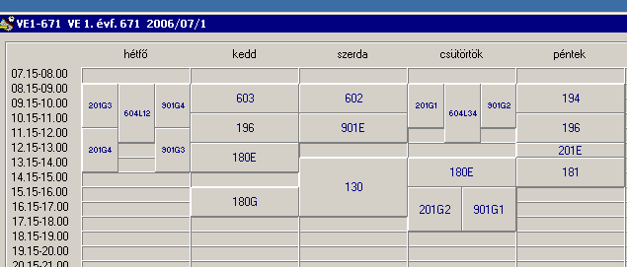

 | srsz | Név | KR | E | GY | L | Oktató | Idő | Terem
2 | 130 | Mikro- és makroökönómia  BMEGT30A001 | 4 | 4 | 0 | 0 | Kurtán Lajosné Dr. | Cs 8-12 ea | K.M.21
2 | 180 | Matematika A1a  BMETE90AX00 | 6 | 4 | 2 | 0 | Nagy Béla Dr. | K 12-14 ea  Cs 13-15 ea  H 8-10 gy | Ch.C.14  Ch.C.14  E.7.1,2,3,4
2 | 181 | Matematika 1 alapismeretek | 0 | 2 | 0 | 0 | Ruzsa Zoltán Dr. | P 13-15 ea | Ch.C.14
2 | 194 | Testnevelés I  BMEGT70A | 0 | 0 | 2 | 0 | Vincze Pál Dr. | P 8-10 gy
2 | 196 | Idegen nyelv (1. évfolyam) | 0 | 0 | 4 | 0 |  | K 10-12 gy  P 10-12 gy
2 | 201 | Számítástechnika  BMEVEAAA101 | 4 | 0 | 3 | 0 | Meszéna Zsolt Dr. | P 12-13 ea  H 14-17 gy 7. tk.  K 15-18 gy 8. tk.  Sz 13-16 gy 5. tk.  Sz 16-19 gy 6. tk. | Ch.C.14  Ch.gépterem  Ch.gépterem  Ch.gépterem  Ch.gépterem
2 | 552 | Sejtbiológia  BMEVEMKA101 | 2 | 2 | 0 | 0 | Novák Béla Dr. | K 8-10 ea | Ch.C.14
2 | 602 | Általános kémia  BMEVESEA101 | 3 | 2 | 0 | 0 | Réffy József Dr.  Veszprémi Tamás Dr. | Sz 8-10 ea | Ch.C.14, K.2.12
2 | 603 | Általános kémia gyakorlat  BMEVESEA102 | 2 | 0 | 2 | 0 | Nyulászi László Dr. | H 10-12 gy | E.7.1,2,3,4
2 | 604 | Általános kémia labor  BMEVESEA103 | 4 | 0 | 0 | 4 | Wagner Ödön Dr. | H 13-17 lab 5,6. tk.  Sz 13-17 lab 7,8. tk. | Ch.alagsor  Ch.alagsor
2 | 612 | Kémiai számítások fakultáció | 0 | 0 | 2 | 0 | Nyulászi László Dr. | Cs 15-17 gy | E.7.3,4
2 | 901 | Vegyipari géptan  BMEVEVMA101 | 5 | 2 | 1 | 2 | Lukenics Jánosné Dr. | Sz 10-12 ea  H 14-17 gy 8. tk.  K 15-18 gy 7. tk.  Sz 13-16 gy 6.tk.  Sz 16-19 gy 5. tk. | Ch.C.14  Ch.306,307  Ch.306,307  Ch.306,307  Ch.306,307

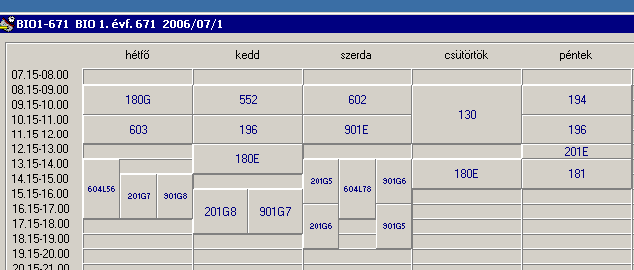

 | srsz | Név | KR | E | GY | L | Oktató | Idő | Terem
3 | 101 | Geológia  BMEEOEMAKM1 | 2 | 2 | 0 | 0 | Kleb Béla Dr. | Cs 15-17 ea | K.A.61
3 | 102 | Környezetmérnöki alapok  BMEEOVKAKM1 | 2 | 2 | 0 | 0 | Somlyody László dr. | Sz 13-15 ea | K.A.61
3 | 130 | Mikro- és makroökönómia  BMEGT30A001 | 4 | 4 | 0 | 0 | Kurtán Lajosné Dr. | Cs 8-12 ea | K.M.21
3 | 161 | Fizika K1A  BMETE14AX00 | 4 | 3 | 0 | 1 | Wittmann Marian Dr. | Sz 15-18 ea  K 15-17 lab | K.A.61  K.alagsor
3 | 180 | Matematika A1a  BMETE90AX00 | 6 | 4 | 2 | 0 | Nagy Béla Dr. | K 12-14 ea  Cs 13-15 ea  H 12-14 gy | Ch.C.14  Ch.C.14  E.7.1,2
3 | 181 | Matematika 1 alapismeretek | 0 | 2 | 0 | 0 | Ruzsa Zoltán Dr. | P 13-15 ea | Ch.C.14
3 | 192 | Programozás  BMEVIVEA014 | 2 | 0 | 2 | 0 | Veszprémi Károly Dr. | H 15-17 gy | R.4.K,L,M,U
3 | 194 | Testnevelés I  BMEGT70A | 0 | 0 | 2 | 0 | Vincze Pál Dr. | P 8-10 gy
3 | 196 | Idegen nyelv (1. évfolyam) | 0 | 0 | 4 | 0 |  | K 10-12 gy  P 10-12 gy
3 | 301 | Ökológia  BMEVEELAKM1 | 2 | 2 | 0 | 0 | Kalapos Tibor Dr.  Szentesi Árpád Dr. | H 10-12 ea | ELTE
3 | 551 | Biológia alapjai  BMEVEMKAKM1 | 2 | 2 | 0 | 0 | Pécs Miklós Dr. | H 8-10 ea | K.A.61
3 | 600 | Kémia I  BMEVESEAKM3 | 3 | 2 | 0 | 0 | Hencsei Pál Dr. | K 8-10 ea | K.A.61
3 | 601 | Kémia gyakorlat I  BMEVESEAKM4 | 3 | 0 | 1 | 2 | Szieberth Dénes Dr | Sz 8-11 gy 1-8. hét  Sz 8-12 lab 9-14. h. | E.7.1,2  Ch.alagsor

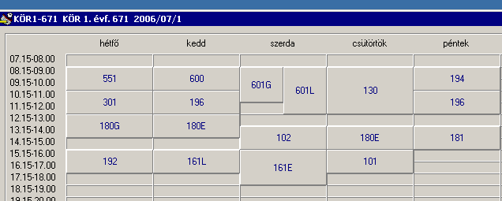

 | srsz | Név | KR | E | GY | L | Oktató | Idő | Terem
4 | 136 | Pénzügyek  BMEGT35A001 | 2 | 2 | 0 | 0 | Deliné Pálinkó Éva Dr.  Szórádiné Szabó Márta Dr. | H 17-19 ea | St.nagy
4 | 137 | Gazdaságpolitika  BMEGT35A | 2 | 2 | 0 | 0 | Veress József Dr. | H 17-19 ea
4 | 138 | Számvitel  BMEGT35A002 | 2 | 2 | 0 | 0 | Laáb Ágnes Dr.  Karai Éva | H 17-19 ea | K.A.51
4 | 155 | Üzleti jog  BMEGT55A001 | 2 | 2 | 0 | 0 | Pázmándi Kinga Dr. | Cs 15-17 ea | K.Aud.max
4 | 164 | Fizika 1 Elektrodinamika  BMETE14AX04 | 3 | 2 | 0 | 0 | Noszticzius Zoltán Dr. | Sz 8-10 ea | F.2.29
4 | 170 | Fizika 1 Elektrodinamika - alapismeretek  BMETE14AX02 | 0 | 1 | 0 | 0 | Noszticzius Zoltán Dr.  Volford András | Cs 14-15 ea | F.2.29
4 | 173 | Fizika labor  BMETE14AX05 | 2 | 0 | 0 | 3 | Wittmann Marian Dr. | K 12-15 lab  P 10-13 lab | K.alagsor  K.alagsor
4 | 195 | Testnevelés III  BMEGT70A | 0 | 0 | 2 | 0 | Vincze Pál Dr. | Cs 12-14 gy
4 | 197 | Idegen nyelv (2. évfolyam) | 0 | 0 | 4 | 0 |  | K 8-10 gy  Cs 10-12 gy
4 | 202 | Analitikai kémia  BMEVEAAA302 | 5 | 3 | 1 | 0 | Koczka Béla Dr.  Sztatisz Janisz Dr. | H 8-10 ea  P 8-10 ea | Ch.C.14  Ch.C.14
4 | 352 | Fizikai kémia I  BMEVEFKA304 | 5 | 3 | 1 | 0 | Zrinyi Miklós Dr.  Bóta Attila Dr. | K 10-12 ea  Cs 8-10 ea | Ch.C.14  Ch.C.14
4 | 500 | Műanyagok  BMEVEMGA306 | 5 | 2 | 0 | 2 | Pukánszky Béla Dr. | H 14-16 ea  K 15-19 lab  Sz 13-17 lab | K.M.21  H.F.4  H.F.4
4 | 652 | Szerves vegyületek nevezéktana  BMEVESKA001 | 2 | 2 | 0 | 0 | Nagy József Dr. | Cs 17-19 ea | K.3.14
4 | 655 | Szerves kémia II  BMEVESKA303 | 5 | 3 | 1 | 0 | Novák Lajos Dr. | H 10-13 ea  P 13-15 gy | Ch.C.14  E.7.1,2
4 | 656 | Szerves szintetikus labor  BMEVESKA307 | 5 | 0 | 0 | 5 | Fetter József Dr. | K 12-19 lab  Sz 10-17 lab | Ch.2.9  Ch.2.9

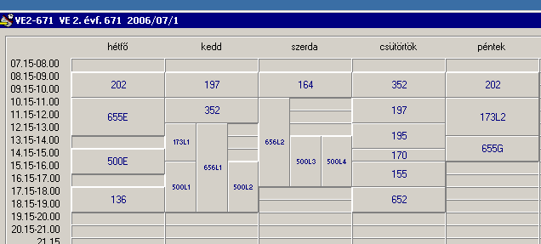

 | srsz | Név | KR | E | GY | L | Oktató | Idő | Terem
5 | 136 | Pénzügyek  BMEGT35A001 | 2 | 2 | 0 | 0 | Deliné Pálinkó Éva Dr.  Szórádiné Szabó Márta Dr. | H 17-19 ea | St.nagy
5 | 137 | Gazdaságpolitika  BMEGT35A | 2 | 2 | 0 | 0 | Veress József Dr. | H 17-19 ea
5 | 138 | Számvitel  BMEGT35A002 | 2 | 2 | 0 | 0 | Laáb Ágnes Dr.  Karai Éva | H 17-19 ea | K.A.51
5 | 155 | Üzleti jog  BMEGT55A001 | 2 | 2 | 0 | 0 | Pázmándi Kinga Dr. | Cs 15-17 ea | K.Aud.max
5 | 164 | Fizika 1 Elektrodinamika  BMETE14AX04 | 3 | 2 | 0 | 0 | Noszticzius Zoltán Dr. | Sz 8-10 ea | F.2.29
5 | 170 | Fizika 1 Elektrodinamika - alapismeretek  BMETE14AX02 | 0 | 1 | 0 | 0 | Noszticzius Zoltán Dr.  Volford András | Cs 14-15 ea | F.2.29
5 | 173 | Fizika labor  BMETE14AX05 | 2 | 0 | 0 | 3 | Wittmann Marian Dr. | K 12-15 lab  P 10-13 lab | K.alagsor  K.alagsor
5 | 195 | Testnevelés III  BMEGT70A | 0 | 0 | 2 | 0 | Vincze Pál Dr. | Cs 12-14 gy
5 | 197 | Idegen nyelv (2. évfolyam) | 0 | 0 | 4 | 0 |  | K 8-10 gy  Cs 10-12 gy
5 | 202 | Analitikai kémia  BMEVEAAA302 | 5 | 3 | 1 | 0 | Koczka Béla Dr.  Sztatisz Janisz Dr. | H 8-10 ea  P 8-10 ea | Ch.C.14  Ch.C.14
5 | 251 | Biokémia  BMEVEBEA301 | 4 | 3 | 0 | 0 | Simonné Dr.Sarkadi Livia | Sz 10-13 ea | K.M.21
5 | 352 | Fizikai kémia I  BMEVEFKA304 | 5 | 3 | 1 | 0 | Zrinyi Miklós Dr.  Kubinyi Miklós Dr.  Grofcsik András Dr. | K 10-12 ea  Cs 8-10 ea | Ch.C.14  Ch.C.14
5 | 652 | Szerves vegyületek nevezéktana  BMEVESKA001 | 2 | 2 | 0 | 0 | Nagy József Dr. | Cs 17-19 ea | K.3.14
5 | 654 | Biomolekulák kémiája  BMEVESKA301 | 6 | 2 | 0 | 5 | Hazai László Dr.  Poppe László Dr. | Sz 14-16 ea  H 10-17 lab  P 10-17 lab | Ch.C.14  Ch.2.9  Ch.2.9

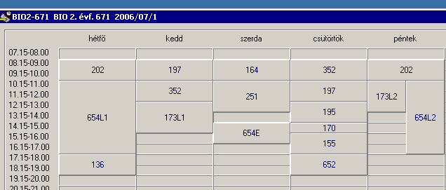

 | srsz | Név | KR | E | GY | L | Oktató | Idő | Terem
6 | 103 | Települési vízgazdálkodás és vízminőségvédelem  BMEEOVKAKM2 | 5 | 4 | 0 | 1 | Búzás Kálmán Dr.  Clement Adrienne Dr | H 10-13 ea  K 12-14 ea | K.3.43  K.2.12
6 | 114 | Levegő és talajvédelem  BMEGEVÉAK02 | 5 | 4 | 0 | 0 | Örvös Mária Dr.  Kovács Miklós Dr. | K 10-12 ea  Sz 15-17 ea | K.M.21  V2.530
6 | 127 | Új termék marketing  BMEGT201912 | 2 | 2 | 0 | 0 |  | H 16-18 ea | R.512
6 | 136 | Pénzügyek  BMEGT35A001 | 2 | 2 | 0 | 0 | Deliné Pálinkó Éva Dr.  Szórádiné Szabó Márta Dr. | H 17-19 ea | St.nagy
6 | 137 | Gazdaságpolitika  BMEGT35A | 2 | 2 | 0 | 0 | Veress József Dr. | H 17-19 ea
6 | 138 | Számvitel  BMEGT35A002 | 2 | 2 | 0 | 0 | Laáb Ágnes Dr.  Karai Éva | H 17-19 ea | K.A.51
6 | 144 | Környezetgazdaságtan I  BMEGT42A004 | 2 | 2 | 0 | 0 | Füle Miklós Dr. | Sz 12-14 ea | K.2.12
6 | 183 | Matematika A3 környezetmérnököknek  BMETE90AX15 | 2 | 2 | 0 | 0 | Lángné Lázi Márta Dr. | Cs 8-10 ea | K.A.61
6 | 190 | Mérnöki alapok II  BMEVIVEA020 | 3 | 2 | 0 | 0 | Fodor István Dr. | P 12-14 ea | K.A.61
6 | 195 | Testnevelés III  BMEGT70A | 0 | 0 | 2 | 0 | Vincze Pál Dr. | Cs 12-14 gy
6 | 197 | Idegen nyelv (2. évfolyam) | 0 | 0 | 4 | 0 |  | K 8-10 gy  Cs 10-12 gy
6 | 200 | Analitikai kémia alapjai  BMEVEAAAKM1 | 4 | 3 | 1 | 0 | Koczka Béla Dr.  Sztatisz Janisz Dr. | H 8-10 ea  P 8-10 ea | Ch.C.14  Ch.C.14
6 | 351 | Fizikai kémia és radiokémia  BMEVEFKAKM1 | 3 | 2 | 0 | 1 | Nagyné Dr László Krisztina | P 10-12 ea  Sz 8-11 lab | K.2.12  K.alagsor
6 | 450 | Kémiai technológia  BMEVEKTAKM2 | 3 | 2 | 0 | 0 | Széchy Gábor Dr.  Békássy Sándor Dr. | K 15-17 ea | K.2.12
6 | 451 | Meterológia  BMEVEKTAKM4 | 2 | 2 | 0 | 0 | Mészáros Róbert Dr. | H 14-16 ea | K.2.12

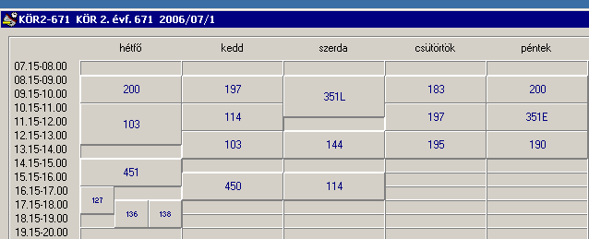

 | srsz | Név | KR | E | GY | L | Oktató | Idő | Terem
7 | 166 | Fizika 1 Mechanika  BMETE14AX03 | 3 | 2 | 0 | 0 | Márkus Ferenc Dr. | K 12-14 ea | K.A.61
7 | 169 | Fizika 1 Mechanika - alapismeretek  BMETE14AX01 | 0 | 1 | 0 | 0 | Márkus Ferenc Dr. | K 14-15 ea | K.A.61
7 | 182 | Matematika A2a  BMETE90AX02 | 6 | 4 | 2 | 0 | Nguyen Xuan Ky Dr. | H 14-16 ea  Sz 14-16 ea  Cs 10-12 gy  P 10-12 gy | St.F.nagy  IB.027  K.A.60, V2.0.33  J.207
7 | 184 | Matematika statisztika alapjai  BMETE90AX14 | 2 | 2 | 0 | 0 | Lángné Lázi Márta Dr. | csak vizsga
7 | 605 | Szervetlen kémia  BMEVESEA207 | 2 | 2 | 0 | 0 | Nyulászi László Dr. | Cs 12-14 ea | K.2.12
7 | 611 | Bioelemek kémiája  BMEVESEA204 | 2 | 2 | 0 | 0 | Nyulászi László Dr. | Cs 12-14 ea | K.2.12
7 | 613 | Bioelemek kémiája labor  BMEVESEA205 | 4 | 0 | 0 | 4 | Wagner Ödön Dr. | K 10-14 lab | Ch.alagsor
7 | 613 | Szervetlen kémia labor  BMEVESEA208 | 4 | 0 | 0 | 4 | Wagner Ödön Dr. | K 10-14 lab | Ch.alagsor
7 | 651 | Kémia II  BMEVESKAKM2 | 5 | 4 | 0 | 0 | Nagy József Dr.  Simonné Dr.Sarkadi Livia | H 16-18 ea  Cs 12-14 ea | J.207  J.207
7 | 653 | Szerves kémia I  BMEVESKA202 | 5 | 3 | 1 | 0 | Nagy József Dr. | Sz 14-17 ea  H 12-14 gy | K.2.12  E.7.3,4

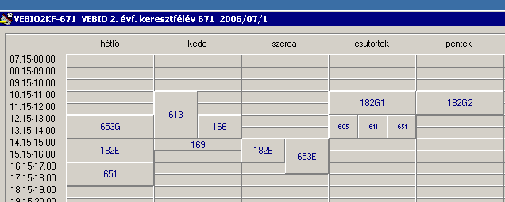

 | srsz | Név | KR | E | GY | L | Oktató | Idő | Terem
8 | 198 | Idegen nyelv (3. évfolyam) | 0 | 0 | 4 | 0 |  | H 12-14 gy  Cs 8-10 gy
8 | 205 | Analitikai kémia II  BMEVEAAU303 | 2 | 2 | 0 | 0 | Horvai György Dr. | P 10-12 ea | Ch.C.14
8 | 206 | Analitikai kémia labor  BMEVEAAU304 | 5 | 0 | 0 | 5 | Koczka Béla Dr.  Sztatisz Janisz Dr. | K 8-13 lab  Sz 14-19 lab | Ch.F.lab  Ch.F.lab
8 | 361 | Kémiai anyagszerkezettan  BMEVEFKU310 | 4 | 3 | 0 | 0 | Kubinyi Miklós Dr.  Grofcsik András Dr. | Cs 10-12 ea  P 12-14 ea # | K.2.12  K.2.12
8 | 454 | Anyagtudomány  BMEVEKTU401 | 2 | 2 | 0 | 0 | Kálmán Erika Dr. | P 8-10 ea | K.M.21
8 | 503 | Műanyagok  BMEVEMGU314 | 2 | 2 | 0 | 0 | Pukánszky Béla Dr. | H 14-16 ea | K.M.21
8 | 658 | Szerves kémia III.  BMEVESKU205 | 2 | 2 | 0 | 0 | Szántay Csaba Dr.  Poppe László Dr. | H 10-12 ea | K.A.61
8 | 754 | Vegyipari technológiák  BMEVESTU322 | 4 | 3 | 0 | 0 | Keglevich György Dr. | Sz 8-11 ea | K.A.61
8 | 755 | Vegyipari technológiák labor  BMEVESTU323 | 3 | 0 | 0 | 3 | Marosi György Dr. | K 13-18 lab  Cs 13-18 lab | F3.alagsor  F3.alagsor
8 | 910 | Vegyipari műveletek II.  BMEVEVMU323 | 3 | 2 | 1 | 0 | Havas Géza Dr. | Sz 12-14 ea  H 8-10 gy +/#  K 8-10 gy +/#  K 13-15 gy +/# | Ch.C.14  E.7.5  E.7.5  E.7.4
8 | 911 | Vegyipari műveletek II.labor  BMEVEVMU324 | 3 | 0 | 0 | 3 | Deák András Dr. | H 8-11 lab  K 8-11 lab  K 13-16 lab  Sz 14-17 lab  Cs 12-15 lab  P 12-15 lab | K.M.23  K.M.23  K.M.23  K.M.23  K.M.23  K.M.23

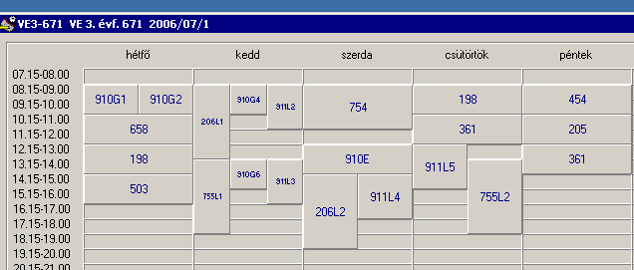

 | srsz | Név | KR | E | GY | L | Oktató | Idő | Terem
9 | 125 | Menedzsment és vállalkozásgazdaságtan  BMEGT201522 | 2 | 2 | 0 | 0 | Szabó Gábor Csaba Dr.  Erdei János | Cs 15-17 ea | K.M.21
9 | 198 | Idegen nyelv (3. évfolyam) | 0 | 0 | 4 | 0 |  | H 12-14 gy  Cs 8-10 gy
9 | 204 | Analitikai kémia I  BMEVEAAU302 | 4 | 3 | 0 | 0 | Pokol György Dr.  Sztatisz Janisz Dr. | Cs 12-15 ea | K.M.21
9 | 402 | Számítástechnika III.  BMEVEKIU305 | 2 | 0 | 0 | 2 | Bárkai János Dr.  Csonka Gábor Dr.  Poppe László Dr.  Szőnyi Mónika  Meszéna Zsolt Dr.  Kollár Gáborné Dr. | P 8-10 gy  P 10-12 gy  Sz 10-12 gy  P 12-14 gy  P 8-10 gy  K 13-15 gy | F2.1.1  Ch.gépterem  Ch.gépterem  Ch.gépterem  Ch.gépterem  Ch.gépterem
9 | 554 | Biomérnöki műveletek és folyamatok I.  BMEVEMKU303 | 4 | 3 | 0 | 0 | Sevella Béla Dr. | H 14-17 ea | Ch.C.14
9 | 556 | Mikrobiális fiziológia  BMEVEMKU327 | 2 | 2 | 0 | 0 | Novák Béla Dr. | Cs 10-12 ea | Ch.C.14
9 | 557 | Általános genetika  BMEVEMKU328 | 5 | 4 | 0 | 0 | Holczinger András Dr.  Mohay Jolán Dr. | Sz 8-10 ea  P 10-12 ea | ELTE  ELTE
9 | 902 | Minőségmenedzsment  BMEVEVMU114 | 4 | 3 | 0 | 0 | Kemény Sándor Dr.  Topár József Dr. | K 15-18 ea | K.M.21
9 | 910 | Vegyipari műveletek II.  BMEVEVMU323 | 3 | 2 | 1 | 0 | Havas Géza Dr. | Sz 12-14 ea  H 8-10 gy +/#  K 8-10 gy +/#  K 13-15 gy +/# | Ch.C.14  E.7.5  E.7.5  E.7.4
9 | 911 | Vegyipari műveletek II.labor  BMEVEVMU324 | 3 | 0 | 0 | 3 | Deák András Dr. | H 8-11 lab  K 8-11 lab  K 13-16 lab  Sz 14-17 lab  Cs 12-15 lab  P 12-15 lab | K.M.23  K.M.23  K.M.23  K.M.23  K.M.23  K.M.23

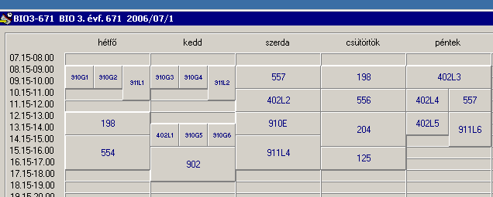

 | srsz | Név | KR | E | GY | L | Oktató | Idő | Terem
10 | 125 | Menedzsment és vállalkozásgazdaságtan  BMEGT201522 | 2 | 2 | 0 | 0 | Szabó Gábor Csaba Dr.  Erdei János | Cs 15-17 ea | K.M.21
10 | 131 | Közgazdaságtan II  BMEGT301921 | 2 | 2 | 0 | 0 | Türei Sándor | H 17-19 ea | K.1.40
10 | 156 | Jogi ismeretek mérnökhallgatóknak I  BMEGT551704 | 2 | 2 | 0 | 0 | Verebics János Dr. | K 12-14 ea | Ch.max
10 | 163 | Fizika 1E  BMETE141400 | 3 | 2 | 0 | 0 | Noszticzius Zoltán Dr. | Sz 8-10 ea | F.2.29
10 | 165 | Fizika 1M  BMETE141401 | 3 | 2 | 0 | 0 | Márkus Ferenc Dr. | K 12-14 ea | K.A.61
10 | 167 | Fizika alapismeretek (1M)  BMETE149493 | 0 | 1 | 0 | 0 | Márkus Ferenc Dr. | K 14-15 ea | K.A.61
10 | 168 | Fizika alapismeretek (1E)  BMETE149493 | 0 | 1 | 0 | 0 | Noszticzius Zoltán Dr.  Volford András | Cs 14-15 ea | F.2.29
10 | 173 | Fizika labor  BMETE141556 | 2 | 0 | 0 | 3 | Wittmann Marian Dr. | H 11-14 lab | K.alagsor
10 | 174 | Fizika gyakorlat  BMETE141557 | 2 | 0 | 2 | 0 | Volford András  Kaly-Kullai Kristóf | Sz 14-16 gy  Sz 12-14 gy | E.7.2  E.7.2
10 | 185 | Differenciálegyenletek  BMETE921201 | 3 | 2 | 0 | 0 | Tóth János Dr. | csak vizsga
10 | 204 | Analitikai kémia I  BMEVEAAU302 | 4 | 3 | 0 | 0 | Pokol György Dr.  Sztatisz Janisz Dr. | Cs 12-15 ea | K.M.21
10 | 254 | Biokémia I.  BMEVEBEU305 | 4 | 3 | 0 | 0 | Simonné Dr.Sarkadi Livia | Sz 10-13 ea | K.M.21
10 | 255 | Biokémia II.  BMEVEBEU306 | 2 | 2 | 0 | 0 | Simonné Dr.Sarkadi Livia | csak vizsga
10 | 356 | Fizikai kémia gyakorlat I.  BMEVEFKU304 | 2 | 0 | 2 | 0 | Gyenes Tamás | K 13-15 gy | J.207
10 | 357 | Fizikai kémia gyakorlat II.  BMEVEFKU305 | 2 | 0 | 2 | 0 | Baranyai Péter Dr. | Sz 14-16 gy | Z.F.06
10 | 358 | Fizikai kémia I.  BMEVEFKU306 | 4 | 3 | 0 | 0 | Grofcsik András Dr. | csak vizsga
10 | 359 | Fizikai kémia II.  BMEVEFKU307 | 2 | 2 | 0 | 0 | Grofcsik András Dr. | H 8-10 ea | K.2.12
10 | 360 | Fizikai kémia labor  BMEVEFKU308 | 3 | 0 | 0 | 3 | Bódiss János Dr. | K 8-11 lab  P 13-16 lab | K.alagsor  K.alagsor
10 | 401 | Számítástechnika II.  BMEVEKIU304 | 2 | 0 | 0 | 2 | Meszéna Zsolt Dr. | K 8-10 gy  Cs 11-13 gy | Ch.gépterem  Ch.gépterem
10 | 657 | Szerves kémia II.  BMEVESKU204 | 4 | 3 | 0 | 0 | Nyitrai József Dr. | Cs 15-18 ea | K.2.12
10 | 906 | Géplabor  BMEVEVMU311 | 0 | 0 | 0 | 6 | Lukenics Jánosné Dr. | pótlás
10 | 907 | Vegyipari gépelemek  BMEVEVMU318 | 2 | 2 | 0 | 0 | Lukenics Jánosné Dr. | csak vizsga
10 | 908 | Vegyipari gépelemek gyakorlat  BMEVEVMU319 | 3 | 0 | 3 | 0 | Lukenics Jánosné Dr. | K 8-11 gy | Ch.306,307
10 | 909 | Vegyipari műveletek I.  BMEVEVMU322 | 4 | 3 | 0 | 0 | Havas Géza Dr. | csak vizsga
10 | 913 | Mechanikai műveletek  BMEVEVMU329 | 3 | 2 | 1 | 0 | Lukenics Jánosné Dr. | csak vizsga  Sz 10-12 gy +/# | Ch.307

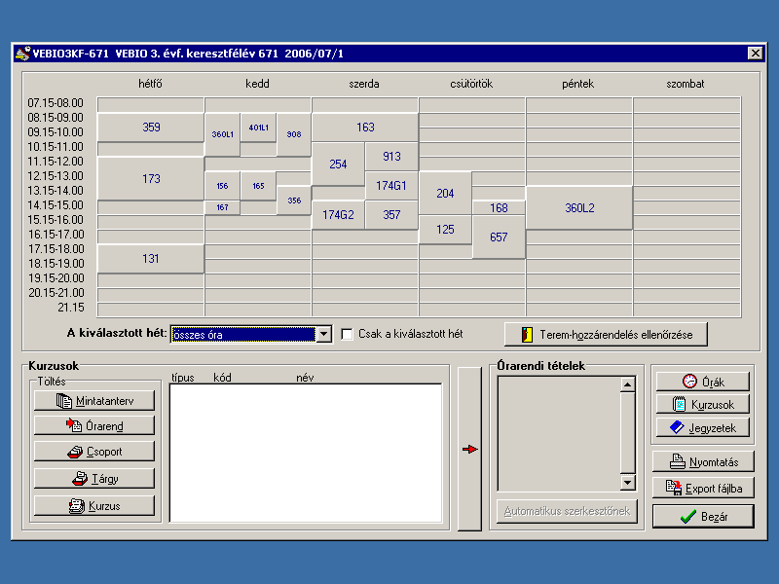

 | srsz | Név | KR | E | GY | L | Oktató | Idő | Terem
11 | 104 | Talajvédelem  BMEEOGTKM04 | 3 | 2 | 0 | 0 | Kovács Miklós Dr.  Gruiz Katalin Dr. | K 10-12 ea | K.M.21
11 | 105 | Vízminőségvédelem és szabályozás  BMEEOVKKM03 | 3 | 2 | 0 | 0 | Somlyody László dr.  Szebényi Imre Dr. | Sz 11-13 ea | K.A.61
11 | 110 | Az épített környezet, építészeti örökség, város...  BMEEPET5VK1 | 3 | 2 | 0 | 0 | Mezős Tamás Dr. | P 8-10 ea | K.2.61
11 | 119 | Levegőtisztaságvédelem  BMEGEVE3200 | 3 | 2 | 0 | 0 | Örvös Mária Dr. | Sz 15-17 ea | V2.530
11 | 156 | Jogi ismeretek mérnökhallgatóknak I  BMEGT551704 | 2 | 2 | 0 | 0 | Verebics János Dr. | K 12-14 ea | Ch.max
11 | 158 | Közlekedési technika  BMEKOKU9957 | 3 | 2 | 0 | 0 | Debreceni Gábor Dr. | H 10-12 ea | J.207
11 | 188 | Méréstechnika és analitika alapjai labor  BMEVIFO0192 | 3 | 0 | 0 | 3 | Fock Károly Dr.  Pokol György Dr. | P 10-16 lab | IB 210
11 | 198 | Idegen nyelv (3. évfolyam) | 0 | 0 | 4 | 0 |  | H 12-14 gy  Cs 8-10 gy
11 | 769 | Biztonságtechnika  BMEVEST1690 | 2 | 2 | 0 | 0 | Farkas László Dr. | K 8-10 ea | K.M.21
11 | 801 | Hulladékgazdálkodás és veszélyes hulladékok I.  BMEVEVF1694 | 3 | 2 | 0 | 0 | Miháltz Pál Dr. | K 15-17 ea | K.A.61
11 | 926 | Környezeti eljárástan  BMEVEVM1693 | 4 | 2 | 1 | 3 | Mizsey Péter Dr. | H 14-17 ea  Sz 8-11 lab  Cs 15-18 lab | K.A.61  K.M.23  K.M.23
11a | 126 | Menedzsment I  BMEGT201540 | 2 | 2 | 0 | 0 | Velencei Jolán | Cs 10-12 ea | T.6.04
11a | 145 | Környezetgazdaságtan I  BMEGT421538 | 2 | 2 | 0 | 0 | Szlávik András Dr. | Sz 12-14 ea | K.2.12
11a | 162 | Fizika BK1  BMETE141785 | 4 | 3 | 0 | 0 | Wittmann Marian Dr. | Sz 15-18 ea | K.A.61
11a | 176 | Fizika BK3  BMETE151787 | 4 | 3 | 0 | 0 | László István Dr. | Cs 15-18 ea | E.7.2
11a | 191 | Mérnöki alapok II  BMEVINF0155 | 9 | 6 | 0 | 0 | Fodor István Dr. | csak vizsga
11a | 215 | Analitikai kémia alapjai  BMEVEAA1731 | 4 | 3 | 0 | 0 | Koczka Béla Dr.  Sztatisz Janisz Dr. | Cs 12-15 ea | K.M.21
11a | 366 | Fizikai kémia és radiokémia I  BMEVEFK1686 | 3 | 2 | 0 | 1 | Nagyné Dr László Krisztina | P 10-12 ea  Sz 8-11 lab | K.2.12  K.alagsor
11a | 367 | Fizikai kémia és radiokémia II  BMEVEFK1687 | 3 | 2 | 0 | 1 | Nagyné Dr László Krisztina | csak vizsga
11a | 462 | Kémiai technológia  BMEVEKT1688 | 3 | 2 | 0 | 0 | Széchy Gábor Dr.  Békássy Sándor Dr. | K 15-17 ea | K.2.12
11a | 573 | Biológia alapjai  BMEVEMK1670 | 3 | 2 | 0 | 0 | Pécs Miklós Dr. | H 8-10 ea | K.A.61
11a | 666 | Kémia II  BMEVESK1669 | 6 | 4 | 0 | 0 | Nagy József Dr.  Simonné Dr.Sarkadi Livia | H 16-18 ea  Cs 12-14 ea | J.207  J.207

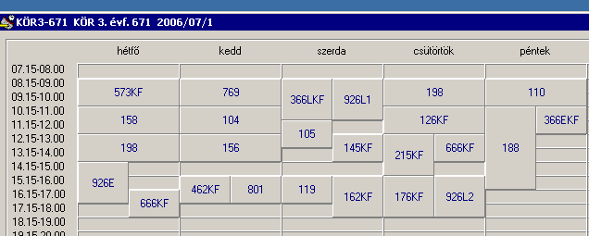

 | srsz | Név | KR | E | GY | L | Oktató | Idő | Terem
12 | 199 | Idegen nyelv (4. évfolyam) | 0 | 0 | 4 | 0 |  | H 12-14 gy  Cs 8-10 gy
12 | 203 | A XX. sz. nagy kémiai felfedezései  BMEVEAAU101 | 2 | 2 | 0 | 0 | Hargittai István Dr. | K 8-10 ea | Z.F.06
12 | 207 | Elemanalízis  BMEVEAAU406 | 4 | 3 | 0 | 0 | Bezur László Dr. | K 12-15 ea | Ch.307
12 | 208 | Gyógyszeranalitika  BMEVEAAU407 | 2 | 2 | 0 | 0 | Szepesváry Tamásné Dr. | Sz 14-16 ea | Ch.302
12 | 210 | Környezetvédelmi analitika  BMEVEAAU409 | 2 | 2 | 0 | 0 | Fekete Jenő Dr. | K 10-12 ea | K.A.61
12 | 212 | Szerves szerkezetfelderítés II  BMEVEAAU416 | 5 | 4 | 0 | 0 | Tóth Gábor Dr.  Simon András Ifj. | Sz 14-18 ea | Ch.301
12 | 355 | Elektronika és méréstechnika  BMEVEFKU302 | 7 | 3 | 0 | 3 | Sztraka Lajos Dr.  Pajkossy Tamás Dr. | Sz 8-11 ea  Cs 14-17 lab | J.207  K.alagsor
12 | 363 | Kolloidika V  BMEVEFKU413 | 4 | 2 | 0 | 2 | Hórvölgyi Zoltán Dr. | H 15-17 ea 1-7.hét  P 13-15 ea 1-7.hét  H 14-18 lab 8-11.h  Sz 8-12 lab 7-10.h.  Sz 8-12 lab 11-14.h  P 13-17 lab 8-11.h. | K.1.48  K.M.21  K.alagsor  K.alagsor  K.alagsor  K.alagsor
12 | 407 | Kemometria  BMEVEKIU401 | 2 | 2 | 0 | 0 | Horvai György Dr. | Sz 14-16 ea | tanszék
12 | 453 | Környezetkémia és -technológia  BMEVEKTU306 | 4 | 3 | 0 | 0 | Bajnóczy Gábor Dr.  Pálmai György Dr. | P 10-13 ea | K.M.21
12 | 608 | Számításos kémia I.  BMEVESEU405 | 3 | 2 | 1 | 0 | Veszprémi Tamás Dr. | Cs 10-13 ea  H 8-11 gy  Cs 10-13 gy | E.7.2  tanszék  tanszék
12 | 902 | Minőségmenedzsment  BMEVEVMU114 | 4 | 3 | 0 | 0 | Kemény Sándor Dr.  Topár József Dr. | K 15-18 ea | K.M.21
12 | 917 | Kísérlettervezés II.  BMEVEVMU413 | 2 | 2 | 0 | 0 | Kemény Sándor Dr. | P 8-10 ea | E.7.1

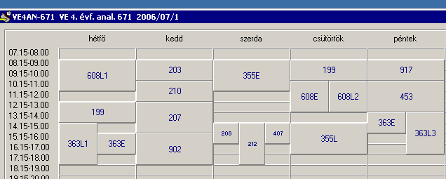

 | srsz | Név | KR | E | GY | L | Oktató | Idő | Terem
13 | 199 | Idegen nyelv (4. évfolyam) | 0 | 0 | 4 | 0 |  | H 12-14 gy  Cs 8-10 gy
13 | 354 | Elektronika és méréstechnika  BMEVEFKU301 | 4 | 2 | 0 | 2 | Sztraka Lajos Dr.  Pajkossy Tamás Dr. | K 13-15 ea  H 8-11 lab  Sz 13-16 lab  Cs 10-13 lab | K.M.21  K.alagsor  K.alagsor  K.alagsor
13 | 363 | Kolloidika V  BMEVEFKU413 | 4 | 2 | 0 | 2 | Hórvölgyi Zoltán Dr. | H 15-17 ea 1-7.hét  P 13-15 ea 1-7.hét  H 14-18 lab 8-11.h  Sz 8-12 lab 7-10.h.  Sz 8-12 lab 11-14.h  P 13-17 lab 8-11.h. | K.1.48  K.M.21  K.alagsor  K.alagsor  K.alagsor  K.alagsor
13 | 452 | Vegyipari termelésirányítás I.  BMEVEKTU113 | 3 | 2 | 0 | 0 | Bálint Ágnes Dr.  Galina Ferenc | K 10-12 ea | E.7.4a
13 | 453 | Környezetkémia és -technológia  BMEVEKTU306 | 4 | 3 | 0 | 0 | Bajnóczy Gábor Dr.  Pálmai György Dr. | P 10-13 ea | K.M.21
13 | 459 | Szénhidrogén és katalízis labor  BMEVEKTU411 | 3 | 0 | 0 | 3 | Széchy Gábor Dr. | Sz 13-17 lab | F2.alagsor
13 | 460 | Szénhidrogénipari technológia  BMEVEKTU412 | 2 | 2 | 0 | 0 | Széchy Gábor Dr. | Cs 13-15 ea | E.7.2
13 | 902 | Minőségmenedzsment  BMEVEVMU114 | 4 | 3 | 0 | 0 | Kemény Sándor Dr.  Topár József Dr. | K 15-18 ea | K.M.21
13 | 916 | Folyamatszintézis  BMEVEVMU409 | 5 | 2 | 1 | 2 | Rév Endre Dr. | K 8-10 ea  Cs 10-13 gy | E.7.4a  K.A.25
13 | 917 | Kísérlettervezés II.  BMEVEVMU413 | 2 | 2 | 0 | 0 | Kemény Sándor Dr. | P 8-10 ea | E.7.1
13 | 920 | Vegyipari műveletek IV  BMEVEVMU427 | 3 | 2 | 1 | 0 | Sawinsky János Dr. | K 12-15 ea | E.7.4a

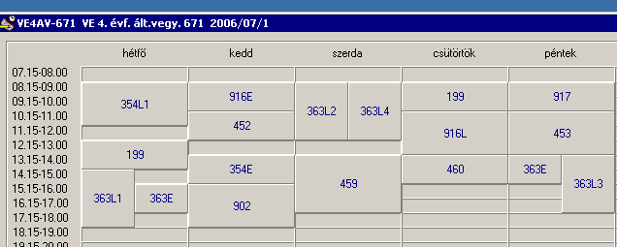

 | srsz | Név | KR | E | GY | L | Oktató | Idő | Terem
14 | 199 | Idegen nyelv (4. évfolyam) | 0 | 0 | 4 | 0 |  | H 12-14 gy  Cs 8-10 gy
14 | 208 | Gyógyszeranalitika  BMEVEAAU407 | 2 | 2 | 0 | 0 | Szepesváry Tamásné Dr. | Sz 14-16 ea | Ch.302
14 | 354 | Elektronika és méréstechnika  BMEVEFKU301 | 4 | 2 | 0 | 2 | Sztraka Lajos Dr.  Pajkossy Tamás Dr. | K 13-15 ea  H 8-11 lab  Sz 13-16 lab  Cs 10-13 lab | K.M.21  K.alagsor  K.alagsor  K.alagsor
14 | 363 | Kolloidika V  BMEVEFKU413 | 4 | 2 | 0 | 2 | Hórvölgyi Zoltán Dr. | H 15-17 ea 1-7.hét  P 13-15 ea 1-7.hét  H 14-18 lab 8-11.h  Sz 8-12 lab 7-10.h.  Sz 8-12 lab 11-14.h  P 13-17 lab 8-11.h. | K.1.48  K.M.21  K.alagsor  K.alagsor  K.alagsor  K.alagsor
14 | 405 | Molekulamodellezés  BMEVEKIU402 | 2 | 2 | 0 | 0 | Keserű György Dr.  Kolossvary Istvan Dr. | P 8-10 ea | Ch.301
14 | 453 | Környezetkémia és -technológia  BMEVEKTU306 | 4 | 3 | 0 | 0 | Bajnóczy Gábor Dr.  Pálmai György Dr. | P 10-13 ea | K.M.21
14 | 608 | Számításos kémia I.  BMEVESEU405 | 3 | 2 | 1 | 0 | Veszprémi Tamás Dr. | Cs 10-13 ea  H 8-11 gy  Cs 10-13 gy | E.7.2  tanszék  tanszék
14 | 661 | Heterociklusos vegyületek  BMEVESKU401 | 2 | 2 | 0 | 0 | Kalaus György Dr. | Cs 10-12 ea | E.7.3
14 | 752 | Hatóanyaggyártás minőségbiztosítása  BMEVESTU112 | 2 | 2 | 0 | 0 | Ágai Béla Dr.  Csontos István Dr. | Sz 16-18 ea | F2.M.12
14 | 757 | Gyógyszeripari fejlesztés A és B  BMEVESTU406 | 2 | 2 | 0 | 0 | Hermecz István Dr.  Keglevich György Dr. | Cs 17-19 ea | F2.M.12
14 | 758 | Gyógyszerkémiai alapfolyamatok labor  BMEVESTU408 | 4 | 0 | 0 | 4 | Faigl Ferenc Dr. | K 8-12 lab | F2.M.ST
14 | 760 | Gyógyszerkémiai alapfolyamatok  BMEVESTU410 | 4 | 3 | 0 | 0 | Faigl Ferenc Dr. | Sz 13-16 ea | F2.M.12
14 | 761 | Szerves foszforvegyületek kémiája  BMEVESTU416 | 2 | 2 | 0 | 0 | Keglevich György Dr. | P 8-10 ea | F2.M.12
14 | 902 | Minőségmenedzsment  BMEVEVMU114 | 4 | 3 | 0 | 0 | Kemény Sándor Dr.  Topár József Dr. | K 15-18 ea | K.M.21

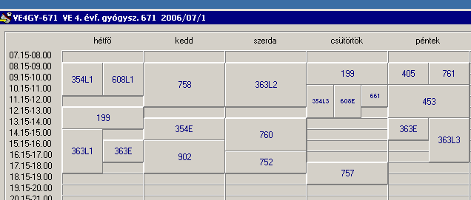

 | srsz | Név | KR | E | GY | L | Oktató | Idő | Terem
15 | 199 | Idegen nyelv (4. évfolyam) | 0 | 0 | 4 | 0 |  | H 12-14 gy  Cs 8-10 gy
15 | 354 | Elektronika és méréstechnika  BMEVEFKU301 | 4 | 2 | 0 | 2 | Sztraka Lajos Dr.  Pajkossy Tamás Dr. | K 13-15 ea  H 8-11 lab  Sz 13-16 lab  Cs 10-13 lab | K.M.21  K.alagsor  K.alagsor  K.alagsor
15 | 363 | Kolloidika V  BMEVEFKU413 | 4 | 2 | 0 | 2 | Hórvölgyi Zoltán Dr. | H 15-17 ea 1-7.hét  P 13-15 ea 1-7.hét  H 14-18 lab 8-11.h  Sz 8-12 lab 7-10.h.  Sz 8-12 lab 11-14.h  P 13-17 lab 8-11.h. | K.1.48  K.M.21  K.alagsor  K.alagsor  K.alagsor  K.alagsor
15 | 453 | Környezetkémia és -technológia  BMEVEKTU306 | 4 | 3 | 0 | 0 | Bajnóczy Gábor Dr.  Pálmai György Dr. | P 10-13 ea | K.M.21
15 | 502 | Iparjogv. a műagyag és textiliparban  BMEVEMGU109 | 4 | 3 | 0 | 0 | Kürtössy Jenő Dr. | Cs 14-17 ea | H.F.2
15 | 504 | Anyagtudományi labor  BMEVEMGU402 | 4 | 0 | 0 | 4 | Csiszár Emilia Dr. | K 8-12 lab | H.6.6
15 | 505 | Cellulóz és papírgyártás  BMEVEMGU404 | 2 | 2 | 0 | 0 | Borsa Judit Dr. | P 8-10 ea | H.101
15 | 506 | Fémek és fémmátrixú komp. anyagok  BMEVEMGU407 | 3 | 2 | 0 | 1 | Verő Balázs | Sz 13-15 ea | H.101
15 | 508 | Korszerű műszaki kerámiák  BMEVEMGU410 | 2 | 2 | 0 | 0 | Szépvölgyi János Dr | P 8-10 ea | H.F.2
15 | 510 | Lakkipari technológiák  BMEVEMGU412 | 4 | 3 | 0 | 0 | Vargha Viktória Dr. | Sz 13-16 ea | H.F.2
15 | 511 | Műanyagok feldolgozása  BMEVEMGU417 | 4 | 3 | 0 | 0 | Pukánszky Béla Dr. | H 8-11 ea | H.F.2
15 | 512 | Műanyagok fizikája labor  BMEVEMGU420 | 4 | 0 | 0 | 4 | Pukánszky Béla Dr. | K 8-12 lab  Sz 8-12 lab | H.F.4  H.F.4
15 | 514 | Szálképző polimerek  BMEVEMGU422 | 4 | 3 | 0 | 0 | Borsa Judit Dr. | Cs 10-13 ea | H.101
15 | 515 | Színmérés és kolorisztika  BMEVEMGU423 | 2 | 2 | 0 | 0 | Csányi Sándor | Sz 8-10 ea | H.F.2
15 | 516 | Textíliák és környezetvédelem  BMEVEMGU424 | 2 | 2 | 0 | 0 | Csiszár Emilia Dr. | Sz 10-12 ea | H.F.2
15 | 608 | Számításos kémia I.  BMEVESEU405 | 3 | 2 | 1 | 0 | Veszprémi Tamás Dr. | Cs 10-13 ea  H 8-11 gy  Cs 10-13 gy | E.7.2  tanszék  tanszék
15 | 763 | Színezék és tenzidkémia  BMEVESTU420 | 4 | 3 | 0 | 0 | Vig András Dr. | K 8-11 ea | H.F.2
15 | 902 | Minőségmenedzsment  BMEVEVMU114 | 4 | 3 | 0 | 0 | Kemény Sándor Dr.  Topár József Dr. | K 15-18 ea | K.M.21

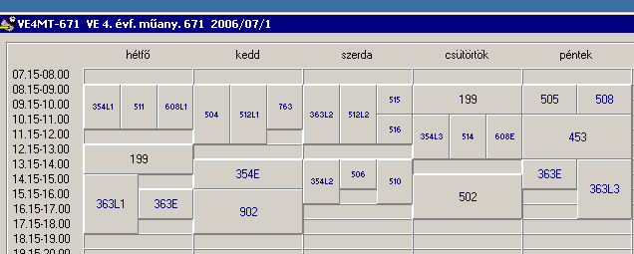

 | srsz | Név | KR | E | GY | L | Oktató | Idő | Terem
16 | 199 | Idegen nyelv (4. évfolyam) | 0 | 0 | 4 | 0 |  | H 12-14 gy  Cs 8-10 gy
16 | 302 | Immunológia  BMEVEEL2088 | 2 | 2 | 0 | 0 | László Glória Dr.  Bajtay Zsuzsa Dr. | K 8-10 ea | ELTE
16 | 354 | Elektronika és méréstechnika  BMEVEFKU301 | 4 | 2 | 0 | 2 | Sztraka Lajos Dr.  Pajkossy Tamás Dr. | K 13-15 ea  H 8-11 lab  Sz 13-16 lab  Cs 10-13 lab | K.M.21  K.alagsor  K.alagsor  K.alagsor
16 | 555 | Biomérnöki műveletek labor II.  BMEVEMKU306 | 4 | 0 | 0 | 4 | Sevella Béla Dr. | 1 hét kumulálva +  1 péntek | tanszék
16 | 558 | Mikrobiális genetika  BMEVEMKU329 | 7 | 3 | 0 | 3 | Holczinger András Dr. | K 15-18 ea  Cs 13-18 lab | ELTE  ELTE
16 | 559 | Bioreaktorok  BMEVEMKU407 | 4 | 3 | 0 | 0 | Sevella Béla Dr. | Cs 10-13 ea | Ch.302
16 | 564 | Erjedési és mezőgazdasági iparok  BMEVEMKU415 | 4 | 3 | 0 | 0 | Réczey Istvánné Dr.  László Elemér Dr. | Sz 8-11 ea | Ch.302
16 | 566 | Ipari mikrobiológia  BMEVEMKU420 | 2 | 2 | 0 | 0 | Szakács György Dr. | Sz 11-13 ea | Ch.302
16 | 567 | Ipari mikrobiológia labor  BMEVEMKU421 | 2 | 0 | 0 | 2 | Szakács György Dr. | K 10-12 lab | Ch.2.MK

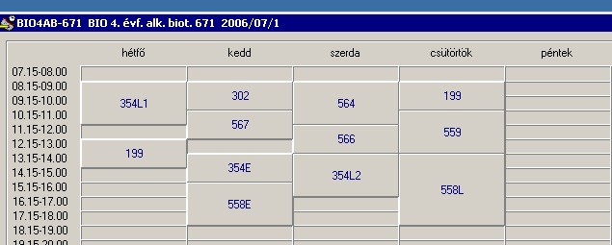

 | srsz | Név | KR | E | GY | L | Oktató | Idő | Terem
17 | 199 | Idegen nyelv (4. évfolyam) | 0 | 0 | 4 | 0 |  | H 12-14 gy  Cs 8-10 gy
17 | 268 | Táplálkozás biokémia és dietetika  BMEVEBEU429 | 2 | 2 | 0 | 0 | Salgó András Dr. | K 10-12 ea | K.2.12
17 | 302 | Immunológia  BMEVEEL2088 | 2 | 2 | 0 | 0 | László Glória Dr.  Bajtay Zsuzsa Dr. | K 8-10 ea | ELTE
17 | 354 | Elektronika és méréstechnika  BMEVEFKU301 | 4 | 2 | 0 | 2 | Sztraka Lajos Dr.  Pajkossy Tamás Dr. | K 13-15 ea  H 8-11 lab  Sz 13-16 lab  Cs 10-13 lab | K.M.21  K.alagsor  K.alagsor  K.alagsor
17 | 362 | Kolloidika B  BMEVEFKU412 | 2 | 2 | 0 | 0 | Palinkas Janos Dr. | H 14-16 ea | J.207
17 | 555 | Biomérnöki műveletek labor II.  BMEVEMKU306 | 4 | 0 | 0 | 4 | Sevella Béla Dr. | 1 hét kumulálva +  1 péntek | tanszék
17 | 704 | Humán élettan A  BMEVESO4205 | 2 | 2 | 0 | 0 | Ikrényi Károlyné | K 15-17 ea | SOTE
17 | 759 | Gyógyszerkémia  BMEVESTU409 | 4 | 3 | 0 | 0 | Faigl Ferenc Dr. | Cs 10-13 ea | K.A.61

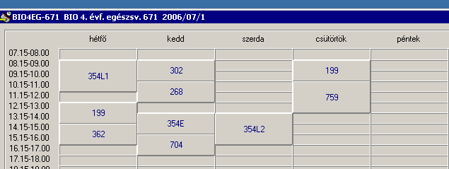

 | srsz | Név | KR | E | GY | L | Oktató | Idő | Terem
18 | 199 | Idegen nyelv (4. évfolyam) | 0 | 0 | 4 | 0 |  | H 12-14 gy  Cs 8-10 gy
18 | 258 | Élelmiszeranalitika II.  BMEVEBEU409 | 5 | 4 | 0 | 0 | Tömösközi Sándor Dr. | K 15-17 ea  Cs 15-17 ea | Ch.301  Ch.301
18 | 259 | Élelmiszeranalitika II.labor  BMEVEBEU410 | 4 | 0 | 0 | 4 | Tömösközi Sándor Dr. | H 8-12 lab | K.2.10
18 | 263 | Élelmiszertechnológia II.  BMEVEBEU417 | 2 | 2 | 0 | 0 | Varga János Dr. | Cs 13-15 ea | Ch.301
18 | 302 | Immunológia  BMEVEEL2088 | 2 | 2 | 0 | 0 | László Glória Dr.  Bajtay Zsuzsa Dr. | K 8-10 ea | ELTE
18 | 354 | Elektronika és méréstechnika  BMEVEFKU301 | 4 | 2 | 0 | 2 | Sztraka Lajos Dr.  Pajkossy Tamás Dr. | K 13-15 ea  H 8-11 lab  Sz 13-16 lab  Cs 10-13 lab | K.M.21  K.alagsor  K.alagsor  K.alagsor
18 | 362 | Kolloidika B  BMEVEFKU412 | 2 | 2 | 0 | 0 | Palinkas Janos Dr. | H 14-16 ea | J.207
18 | 555 | Biomérnöki műveletek labor II.  BMEVEMKU306 | 4 | 0 | 0 | 4 | Sevella Béla Dr. | 1 hét kumulálva +  1 péntek | tanszék
18 | 561 | Élelmiszeripari mikrobiológia  BMEVEMKU411 | 2 | 2 | 0 | 0 | Suhajda Ágnes Dr. | K 10-12 ea | Ch.302
18 | 562 | Élelmiszeripari mikrobiológia labor  BMEVEMKU412 | 2 | 0 | 0 | 2 | Suhajda Ágnes Dr. | Sz 8-12 lab 1-7. hét | Ch.2.MK

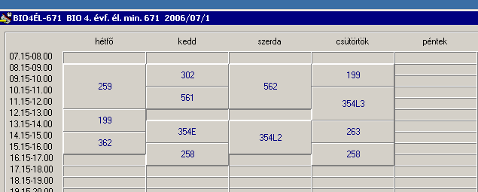

 | srsz | Név | KR | E | GY | L | Oktató | Idő | Terem
19 | 199 | Idegen nyelv (4. évfolyam) | 0 | 0 | 4 | 0 |  | H 12-14 gy  Cs 8-10 gy
19 | 210 | Környezetvédelmi analitika  BMEVEAAU409 | 2 | 2 | 0 | 0 | Fekete Jenő Dr. | K 10-12 ea | K.A.61
19 | 303 | Állattani alapismeretek A  BMEVEEL3116 | 2 | 2 | 0 | 0 | Gere Géza | K 8-10 ea | ELTE
19 | 305 | Ökológia  BMEVEEL4209 | 2 | 2 | 0 | 0 | Kalapos Tibor Dr.  Szentesi Árpád Dr. | H 10-12 ea | ELTE
19 | 354 | Elektronika és méréstechnika  BMEVEFKU301 | 4 | 2 | 0 | 2 | Sztraka Lajos Dr.  Pajkossy Tamás Dr. | K 13-15 ea  H 8-11 lab  Sz 13-16 lab  Cs 10-13 lab | K.M.21  K.alagsor  K.alagsor  K.alagsor
19 | 555 | Biomérnöki műveletek labor II.  BMEVEMKU306 | 4 | 0 | 0 | 4 | Sevella Béla Dr. | 1 hét kumulálva +  1 péntek | tanszék
19 | 568 | Környezeti mikrobiológia és biotechnológia  BMEVEMKU422 | 2 | 2 | 0 | 0 | Gruiz Katalin Dr. | K 15-17 ea | Ch.302
19 | 569 | Környezeti mikrobiológia és biotechnológia labor  BMEVEMKU423 | 2 | 0 | 0 | 2 | Gruiz Katalin Dr. | H 14-18 lab 1-7. hét | Ch.2.MK
19 | 914 | Biohulladék-technológia, bioenergia  BMEVEVMU402 | 2 | 2 | 0 | 0 | Miháltz Pál Dr. | Sz 11-13 ea | E.7.4

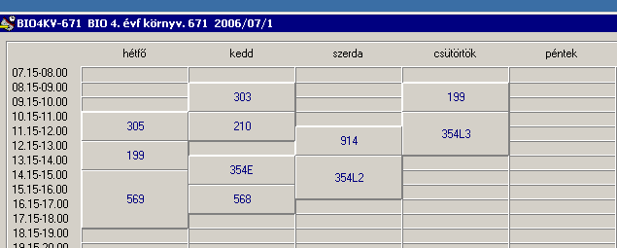

 | srsz | Név | KR | E | GY | L | Oktató | Idő | Terem
20 | 106 | Környezeti rendszerek modellezése I  BMEEOVKKM05 | 3 | 2 | 0 | 0 | Koncsos László Dr. | K 8-10 ea | K.2.12
20 | 135 | Számviteli ismeretek  BMEGT351544 | 2 | 2 | 0 | 0 | Laáb Ágnes Dr.  Karai Éva | H 17-19 ea | K.A.51
20 | 141 | Környezetértékelés és kockázatelemzés  BMEGT421111 | 3 | 2 | 0 | 0 | Szlávik János Dr. | Cs 10-12 ea | E.7.4
20 | 142 | Környezetstratégia  BMEGT421112 | 3 | 2 | 0 | 0 | Pálvölgyi Tamás Dr. | Sz 14-16 ea | E.7.3
20 | 143 | Környezetvédelem nemzetközi gyakorlata  BMEGT421153 | 3 | 2 | 0 | 0 | Valkó László Dr. | H 8-10 ea | St.426
20 | 146 | Környezetmenedzsment I  BMEGT421564 | 3 | 2 | 0 | 0 | Kósi Kálmán Dr. | H 10-12 ea | K.2.12
20 | 199 | Idegen nyelv (4. évfolyam) | 0 | 0 | 4 | 0 |  | H 12-14 gy  Cs 8-10 gy
20 | 216 | Környezetvédelmi analitika II.  BMEVEAA1732 | 3 | 2 | 0 | 0 | Fekete Jenő Dr. | K 10-12 ea | K.A.61
20 | 927 | Transzportfolyamatok I.  BMEVEVM1710 | 3 | 2 | 0 | 0 | Sawinsky János Dr. | Sz 10-12 ea | K.2.12

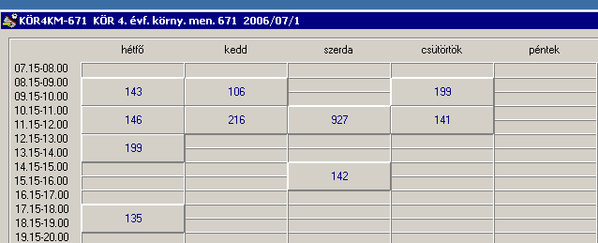

 | srsz | Név | KR | E | GY | L | Oktató | Idő | Terem
21 | 106 | Környezeti rendszerek modellezése I  BMEEOVKKM05 | 3 | 2 | 0 | 0 | Koncsos László Dr. | K 8-10 ea | K.2.12
21 | 117 | Energiatermelés és környezet  BMEGEENENKÖ | 3 | 2 | 0 | 0 | Gács Iván Dr. | Sz 14-16 ea | E.7.4
21 | 118 | Környezetbarát tervezés  BMEGEGE11VK | 3 | 2 | 0 | 0 | Elinger István Dr. | P 12-14 ea | E.7.3
21 | 135 | Számviteli ismeretek  BMEGT351544 | 2 | 2 | 0 | 0 | Laáb Ágnes Dr.  Karai Éva | H 17-19 ea | K.A.51
21 | 146 | Környezetmenedzsment I  BMEGT421564 | 3 | 2 | 0 | 0 | Kósi Kálmán Dr. | H 10-12 ea | E.7.5
21 | 189 | Villamos rendszerek környezeti hatásai  BMEVINF0007 | 3 | 2 | 0 | 0 | Berta István Dr.  Szedenik Norbert Dr. | Sz 8-10 ea | E.7.4
21 | 199 | Idegen nyelv (4. évfolyam) | 0 | 0 | 4 | 0 |  | H 12-14 gy  Cs 8-10 gy
21 | 216 | Környezetvédelmi analitika II.  BMEVEAA1732 | 3 | 2 | 0 | 0 | Fekete Jenő Dr. | K 10-12 ea | K.A.61
21 | 927 | Transzportfolyamatok I.  BMEVEVM1710 | 3 | 2 | 0 | 0 | Sawinsky János Dr. | Sz 10-12 ea | K.2.12

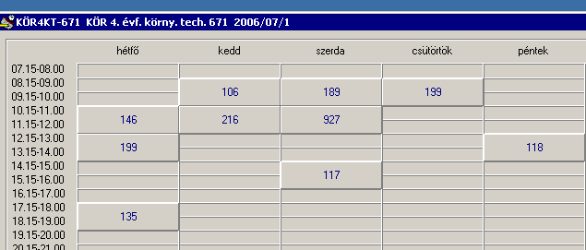

 | srsz | Név | KR | E | GY | L | Oktató | Idő | Terem
22 |  | Kutatástervezés | 3 | 0 | 0 | 3
22 | 208 | Gyógyszeranalitika  BMEVEAAU407 | 2 | 2 | 0 | 0 | Szepesváry Tamásné Dr. | Sz 14-16 ea | Ch.302
22 | 209 | Kémiai és bioszenzorok  BMEVEAAU408 | 4 | 2 | 0 | 2 | Szepesváry Tamásné Dr. | Cs 8-10 ea  Cs 10-14 lab 8-14.h. | Ch.302  Ch.1.1/2
22 | 210 | Környezetvédelmi analitika  BMEVEAAU409 | 2 | 2 | 0 | 0 | Fekete Jenő Dr. | K 10-12 ea | K.A.61
22 | 211 | Minoségbiztosítás az analitikában  BMEVEAAU414 | 2 | 2 | 0 | 0 | Bezur László Dr.  Tömösközi Sándor Dr. | K 8-10 ea | Ch.302
22 | 212 | Szerves szerkezetfelderítés II  BMEVEAAU416 | 5 | 4 | 0 | 0 | Tóth Gábor Dr.  Simon András Ifj. | Sz 14-18 ea | Ch.301
22 | 214 | Temalabor AA + tervezési feladat II  BMEVEAAU777 | 5 | 0 | 3 | 0 | Bezur László Dr. | Sz 11-14 gy | tanszék
22 | 407 | Kemometria  BMEVEKIU401 | 2 | 2 | 0 | 0 | Horvai György Dr. | Sz 14-16 ea | tanszék
22 | 905 | Folyamatirányítás labor  BMEVEVMU308 | 3 | 0 | 0 | 3 | Borus Andor Dr. | H 10-13 gy 1-7. hét  H 14-17 lab  K 13-16 lab  Sz 8-11 lab  Cs 14-17 lab | K.M.21  K.A.25  K.A.25  K.A.25  K.A.25
22 | 917 | Kísérlettervezés II.  BMEVEVMU413 | 2 | 2 | 0 | 0 | Kemény Sándor Dr. | P 8-10 ea | E.7.1

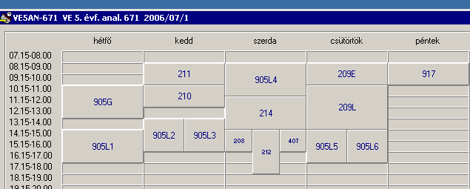

 | srsz | Név | KR | E | GY | L | Oktató | Idő | Terem
23 |  | Kutatástervezés | 3 | 0 | 0 | 3
23 | 465 | Tervezési feladat (Ált.vegyip.szakirány)  BMEVEKTU777 | 5 | 0 | 3 | 0 | Széchy Gábor Dr. | K 8-11 gy | F2.1.1
23 | 762 | Szerves kémiai technológia  BMEVESTU417 | 2 | 2 | 0 | 0 | Békássy Sándor Dr. | Cs 15-17 ea | F2.M.12
23 | 905 | Folyamatirányítás labor  BMEVEVMU308 | 3 | 0 | 0 | 3 | Borus Andor Dr. | H 10-13 gy 1-7. hét  H 14-17 lab  K 13-16 lab  Sz 8-11 lab  Cs 14-17 lab | K.M.21  K.A.25  K.A.25  K.A.25  K.A.25
23 | 917 | Kísérlettervezés II.  BMEVEVMU413 | 2 | 2 | 0 | 0 | Kemény Sándor Dr. | P 8-10 ea | E.7.1
23 | 918 | Számítógépes folyamatirányítás I.  BMEVEVMU416 | 3 | 2 | 1 | 0 | Mizsey Péter Dr. | Sz 11-14 ea | E.7.4a
23 | 919 | Számítógépes folyamatirányítás II.  BMEVEVMU417 | 3 | 2 | 1 | 0 | Mizsey Péter Dr. | P 10-13 ea | Z.105
23 | 920 | Vegyipari műveletek IV  BMEVEVMU427 | 3 | 2 | 1 | 0 | Sawinsky János Dr. | K 12-15 ea | E.7.4a

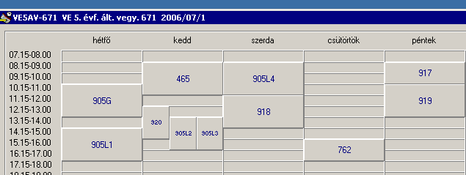

 | srsz | Név | KR | E | GY | L | Oktató | Idő | Terem
24 |  | Kutatástervezés | 3 | 0 | 0 | 3
24 | 208 | Gyógyszeranalitika  BMEVEAAU407 | 2 | 2 | 0 | 0 | Szepesváry Tamásné Dr. | Sz 14-16 ea | Ch.302
24 | 405 | Molekulamodellezés  BMEVEKIU402 | 2 | 2 | 0 | 0 | Keserű György Dr.  Kolossvary Istvan Dr. | P 8-10 ea | Ch.301
24 | 608 | Számításos kémia I.  BMEVESEU405 | 3 | 2 | 1 | 0 | Veszprémi Tamás Dr. | Cs 10-13 ea  H 8-11 gy  Cs 10-13 gy | E.7.2  tanszék  tanszék
24 | 661 | Heterociklusos vegyületek  BMEVESKU401 | 2 | 2 | 0 | 0 | Kalaus György Dr. | Cs 10-12 ea | E.7.3
24 | 753 | Iparjogvédelem  BMEVESTU113 | 2 | 2 | 0 | 0 | Őri János Dr.  Faigl Ferenc Dr. | K 16-18 ea | F2.M.12
24 | 756 | Biológiailag aktív anyagok szintézise labor  BMEVESTU401 | 3 | 0 | 0 | 3 | Hell Zoltán Dr. | Sz 8-14 lab | F2.M.ST
24 | 757 | Gyógyszeripari fejlesztés A és B  BMEVESTU406 | 2 | 2 | 0 | 0 | Hermecz István Dr.  Keglevich György Dr. | Cs 17-19 ea | F2.M.12
24 | 759 | Gyógyszerkémia  BMEVESTU409 | 4 | 3 | 0 | 0 | Faigl Ferenc Dr. | Cs 10-13 ea | K.A.61
24 | 761 | Szerves foszforvegyületek kémiája  BMEVESTU416 | 2 | 2 | 0 | 0 | Keglevich György Dr. | P 8-10 ea | F2.M.12
24 | 764 | Biológiailag aktív anyagok szintézise  BMEVESTU425 | 3 | 2 | 0 | 0 | Bitter István Dr. | Cs 8-10 ea | F2.M.12
24 | 768 | Tervezési feladat  BMEVESTU777 | 5 | 0 | 3 | 0 | Gajáry Antal Dr.  Grün Alajos Dr. | H 15-18 gy | E.7.1
24 | 905 | Folyamatirányítás labor  BMEVEVMU308 | 3 | 0 | 0 | 3 | Borus Andor Dr. | H 10-13 gy 1-7. hét  H 14-17 lab  K 13-16 lab  Sz 8-11 lab  Cs 14-17 lab | K.M.21  K.A.25  K.A.25  K.A.25  K.A.25

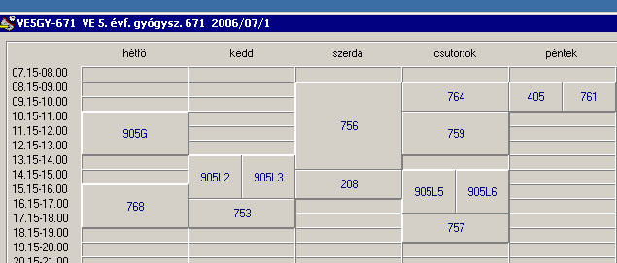

 | srsz | Név | KR | E | GY | L | Oktató | Idő | Terem
25 |  | Kutatástervezés | 3 | 0 | 0 | 3
25 | 501 | A műanyagipar gazdasági kérdései  BMEVEMGU101 | 4 | 3 | 0 | 0 | Hauer László | H 14-17 ea | H.F.2
25 | 502 | Iparjogv. a műagyag és textiliparban  BMEVEMGU109 | 4 | 3 | 0 | 0 | Kürtössy Jenő Dr. | Cs 14-17 ea | H.F.2
25 | 505 | Cellulóz és papírgyártás  BMEVEMGU404 | 2 | 2 | 0 | 0 | Borsa Judit Dr. | P 8-10 ea | H.101
25 | 507 | Gumiipari technológiák  BMEVEMGU408 | 3 | 2 | 0 | 1 | Pukánszky Béla Dr. | H 8-10 ea | H.101
25 | 509 | Keverékek és kompozitok  BMEVEMGU411 | 2 | 2 | 0 | 0 | Pukánszky Béla Dr. | Cs 8-10 ea | H.F.2
25 | 513 | Polimerek adalékanyagai  BMEVEMGU421 | 3 | 2 | 0 | 1 | Pukánszky Béla Dr. | Cs 10-13 ea | H.F.2
25 | 516 | Textíliák és környezetvédelem  BMEVEMGU424 | 2 | 2 | 0 | 0 | Csiszár Emilia Dr. | Sz 10-12 ea | H.F.2
25 | 517 | Textilkémiai technológia II.  BMEVEMGU427 | 2 | 2 | 0 | 0 | Borsa Judit Dr. | K 11-13 ea | H.F.2
25 | 519 | Tervezési feladat  BMEVEMGU777 | 5 | 0 | 3 | 0 | Oláh Attila | P 10-13 gy | H.F.2
25 | 608 | Számításos kémia I.  BMEVESEU405 | 3 | 2 | 1 | 0 | Veszprémi Tamás Dr. | Cs 10-13 ea  H 8-11 gy  Cs 10-13 gy | E.7.2  tanszék  tanszék
25 | 905 | Folyamatirányítás labor  BMEVEVMU308 | 3 | 0 | 0 | 3 | Borus Andor Dr. | H 10-13 gy 1-7. hét  H 14-17 lab  K 13-16 lab  Sz 8-11 lab  Cs 14-17 lab | K.M.21  K.A.25  K.A.25  K.A.25  K.A.25

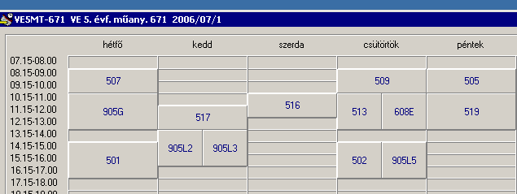

 | srsz | Név | KR | E | GY | L | Oktató | Idő | Terem
26 |  | Kutatástervezés | 3 | 0 | 0 | 3
26 | 560 | Biotermék technológia  BMEVEMKU409 | 5 | 4 | 0 | 0 | Pécs Miklós Dr. | K 8-10 ea  Cs 8-10 ea | Ch.301  Ch.301
26 | 563 | Enzimológia  BMEVEMKU414 | 2 | 2 | 0 | 0 | Asbóth Bence  Réczey Istvánné Dr. | Sz 8-10 ea | Ch.307
26 | 565 | Gyógyszeripari biotechnológia  BMEVEMKU419 | 2 | 2 | 0 | 0 | Pécs Miklós Dr. | P 8-10 ea | K.2.12
26 | 905 | Folyamatirányítás labor  BMEVEVMU308 | 3 | 0 | 0 | 3 | Borus Andor Dr. | H 10-13 gy 1-7. hét  H 14-17 lab  K 13-16 lab  Sz 8-11 lab  Cs 14-17 lab | K.M.21  K.A.25  K.A.25  K.A.25  K.A.25
26 | 925 | Biomérnöki tervezési feladat  BMEVEVMU777 | 5 | 0 | 3 | 0 | Miháltz Pál Dr. | P 10-13 gy

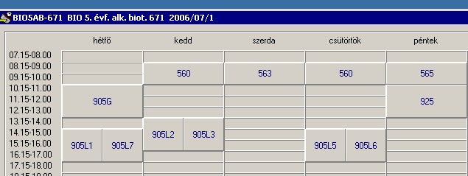

 | srsz | Név | KR | E | GY | L | Oktató | Idő | Terem
27 |  | Kutatástervezés | 3 | 0 | 0 | 3
27 | 265 | Funkcionális élelmiszerek  BMEVEBEU423 | 2 | 2 | 0 | 0 | Tömösközi Sándor Dr. | Cs 8-10 ea | K.2.12
27 | 565 | Gyógyszeripari biotechnológia  BMEVEMKU419 | 2 | 2 | 0 | 0 | Pécs Miklós Dr. | P 8-10 ea | K.2.12
27 | 701 | Általános farmakológia  BMEVESO4171 | 2 | 2 | 0 | 0 | Gyarmati Zsuzsa Dr. | H 14-16 ea | SOTE
27 | 905 | Folyamatirányítás labor  BMEVEVMU308 | 3 | 0 | 0 | 3 | Borus Andor Dr. | H 10-13 gy 1-7. hét  H 14-17 lab  K 13-16 lab  Sz 8-11 lab  Cs 14-17 lab | K.M.21  K.A.25  K.A.25  K.A.25  K.A.25
27 | 925 | Biomérnöki tervezési feladat  BMEVEVMU777 | 5 | 0 | 3 | 0 | Miháltz Pál Dr. | P 10-13 gy

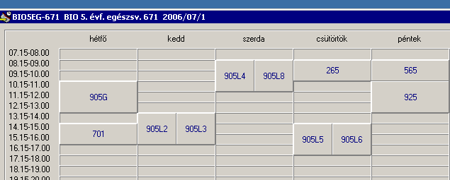

 | srsz | Név | KR | E | GY | L | Oktató | Idő | Terem
28 |  | Kutatástervezés | 3 | 0 | 0 | 3
28 | 264 | Élelmiszertörvény, -jog  BMEVEBEU421 | 2 | 2 | 0 | 0 | Salgó András Dr. | Cs 11-13 ea | Ch.307
28 | 265 | Funkcionális élelmiszerek  BMEVEBEU423 | 2 | 2 | 0 | 0 | Tömösközi Sándor Dr. | Cs 8-10 ea | K.2.12
28 | 266 | Komplex élelmiszer labor  BMEVEBEU424 | 6 | 0 | 0 | 6 | Merész Péter Dr. | Sz 8-14 lab | K.2.10
28 | 905 | Folyamatirányítás labor  BMEVEVMU308 | 3 | 0 | 0 | 3 | Borus Andor Dr. | H 10-13 gy 1-7. hét  H 14-17 lab  K 13-16 lab  Sz 8-11 lab  Cs 14-17 lab | K.M.21  K.A.25  K.A.25  K.A.25  K.A.25
28 | 925 | Biomérnöki tervezési feladat  BMEVEVMU777 | 5 | 0 | 3 | 0 | Miháltz Pál Dr. | P 10-13 gy

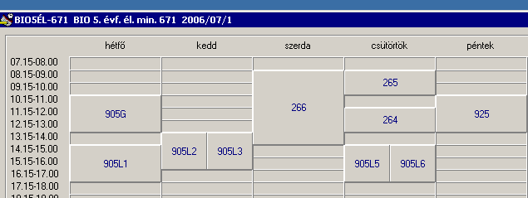

 | srsz | Név | KR | E | GY | L | Oktató | Idő | Terem
29 |  | Kutatástervezés | 3 | 0 | 0 | 3
29 | 456 | Levegő és vízvédelem  BMEVEKTU407 | 4 | 3 | 0 | 0 | Pálmai György Dr. | Sz 11-14 ea | E.7.1
29 | 457 | Levegő és vízvédelem labor  BMEVEKTU408 | 3 | 0 | 0 | 3 | Pálmai György Dr. | K 8-12 lab | F2.1.1
29 | 905 | Folyamatirányítás labor  BMEVEVMU308 | 3 | 0 | 0 | 3 | Borus Andor Dr. | H 10-13 gy 1-7. hét  H 14-17 lab  K 13-16 lab  Sz 8-11 lab  Cs 14-17 lab | K.M.21  K.A.25  K.A.25  K.A.25  K.A.25
29 | 925 | Biomérnöki tervezési feladat  BMEVEVMU777 | 5 | 0 | 3 | 0 | Miháltz Pál Dr. | P 10-13 gy

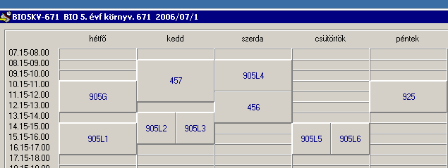

 | srsz | Név | KR | E | GY | L | Oktató | Idő | Terem
30 | 107 | Környezeti kárelhárítás  BMEEOVKKM08 | 3 | 2 | 0 | 0 | Buzás Kálmán Dr. | Cs 13-15 ea | K.A.61
30 | 147 | Komplex környezetgazdálkodási gyakorlat II  BMEGT422004 | 3 | 1 | 2 | 0 | Füle Miklós Dr. | K 12-15 ea | E.7.1
30 | 159 | Környezetegészségügy  BMEKOVJ9961 | 3 | 2 | 0 | 0 | Dura Gyula Dr. | Sz 16-18 ea | J.207
30 | 178 | Nukleáris környezetvédelem  BMETE805200 | 3 | 2 | 0 | 1 | Zagyvai Péter Dr. | P 8-10 ea  H 8-12 lab | K.A.61  Reaktor

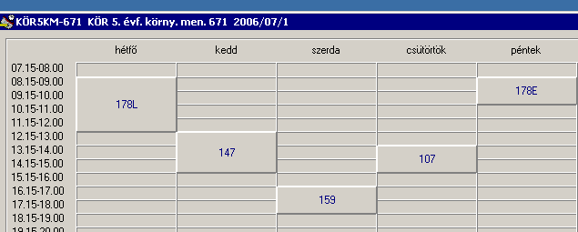

 | srsz | Név | KR | E | GY | L | Oktató | Idő | Terem
31 | 107 | Környezeti kárelhárítás  BMEEOVKKM08 | 3 | 2 | 0 | 0 | Buzás Kálmán Dr. | Cs 13-15 ea | K.A.61
31 | 120 | Környezetvédelmi gépek és berendezések  BMEGEVÉ4200 | 3 | 2 | 0 | 0 | Molnár Károly Dr. | K 10-12 ea | J.207
31 | 159 | Környezetegészségügy  BMEKOVJ9961 | 3 | 2 | 0 | 0 | Dura Gyula Dr. | Sz 16-18 ea | J.207
31 | 178 | Nukleáris környezetvédelem  BMETE805200 | 3 | 2 | 0 | 1 | Zagyvai Péter Dr. | P 8-10 ea  H 8-12 lab | K.A.61  Reaktor

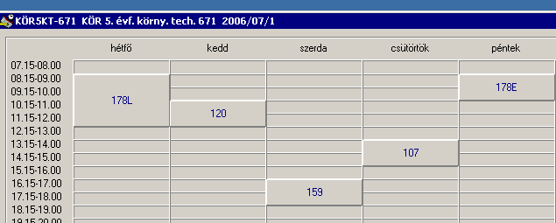

 | srsz | Név | KR | E | GY | L | Oktató | Idő | Terem
32 | 115 | Szenyvíztisztitó berendezések  BMEGEÁTKM02 | 3 | 2 | 0 | 0 | Parti Mihály Dr. | K 13-15 ea | E.7.2
32 | 116 | Műszaki akusztika  BMEGEÁTKM04 | 3 | 2 | 0 | 0 | Koscsó Gábor Gyula Dr. | P 8-10 ea | E.7.2
32 | 121 | Rezgéstan  BMEGEMMREZG | 3 | 2 | 0 | 0 | Szolgai Péterné Dr. | K 13-15 ea | E.7.3
32 | 140 | Energiagazdálkodás környezeti menedzsmentje  BMEGT421109 | 3 | 2 | 0 | 0 | Pálvölgyi Tamás Dr. | Sz 12-14 ea | E.7.3
32 | 150 | Környezetszociológia  BMEGT431110 | 3 | 2 | 0 | 0 | Mészáros József Dr. | H 16-18 ea | E.7.2
32 | 154 | A munkakörnyezet fejlesztése és értékelése  BMEGT521205 | 3 | 2 | 0 | 0 | Izsó Lajos Dr. | Cs 10-12 ea | E.7.6
32 | 160 | Belsőégésű motorok tüzelőanyagai  BMEKOGJ9963 | 3 | 2 | 0 | 0 | Emőd István Dr. | K 15-17 ea | J.207

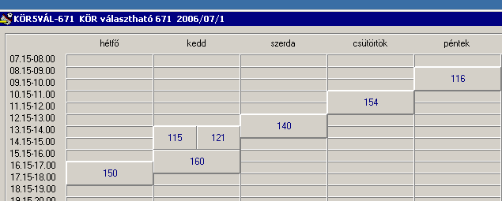

 | srsz | Név | KR | E | GY | L | Oktató | Idő | Terem
33 | 256 | Bioreguláció  BMEVEBEU407 | 2 | 2 | 0 | 0 | Szarka András Dr. | H 8-10 ea | Ch.301
33 | 260 | Élelmiszerek érzékszervi vizsgálata  BMEVEBEU411 | 2 | 2 | 0 | 0 | Örsi Ferenc Dr. | K 12-14 ea | Ch.301
33 | 261 | Élelmiszeripari technológia II.  BMEVEBEU413 | 2 | 2 | 0 | 0 | Varga János Dr. | K 10-12 ea | Ch.301
33 | 269 | Mikrokomponensek analízise  BMEVEBEU431 | 3 | 2 | 1 | 0 | Örsi Ferenc Dr. | Cs 12-15 ea | Ch.306
33 | 607 | Bioszervetlen kémia  BMEVESEU402 | 2 | 2 | 0 | 0 | Wagner Ödön Dr. | Cs 13-15 ea | Ch.307
33 | 609 | Szervetlen kémia környezetvéd. vonatk.  BMEVESEU409 | 2 | 2 | 0 | 0 | Zsombok György Dr. | Sz 12-14 ea | Ch.301
33 | 702 | Klinikai kémiai eljárások labor  BMEVESO4178 | 2 | 0 | 0 | 3 | Várnai Katalin Dr. | 1 hét kumulálva | SOTE
33 | 703 | Orvostudományi kutatás és biomérnöki gyakorlat  BMEVESO4184 | 2 | 2 | 0 | 0 | Tornoci László | Sz 8-10 ea | SOTE
33 | 915 | Biometria 2  BMEVEVMU406 | 2 | 2 | 0 | 0 | Kemény Sándor Dr. | H 8-10 ea | J.207
33 | 921 | Vegyipari műveletek V.  BMEVEVMU428 | 2 | 2 | 0 | 0 | Simándi Béla Dr. | H 14-16 ea | E.7.2

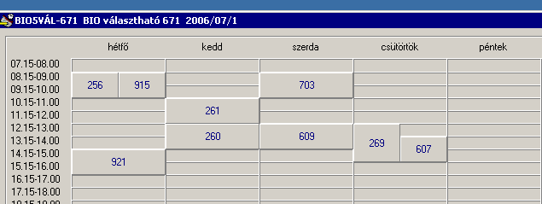

 | srsz | Név | KR | E | GY | L | Oktató | Idő | Terem
34 | 213 | Laboratóriumok minőségbiztosítása, validálás  BMEVEAAU618 | 2 | 2 | 0 | 0 | Bezur László Dr.  Tömösközi Sándor Dr. | K 8-10 ea | Ch.302
34 | 406 | Elektronikus dokumentáció kezelés a min. bizt.-ban  BMEVEKIU606 | 2 | 1 | 0 | 1 | Kollár Gáborné Dr.  Meszéna Zsolt Dr. | K 10-12 gy  P 14-16 gy | Ch.gépterem  Ch.gépterem
34 | 572 | Szennyvíztisztítás  BMEVEMKU628 | 4 | 3 | 0 | 1 | Jobbágy Andrea Dr.  Bajnóczy Gábor Dr. | Sz 16-19 ea  P 13-16 lab | Ch.302  tanszék
34 | 614 | Kémiai és biomolekuláris szerkezetmodellezés  BMEVESEU613 | 3 | 1 | 0 | 2 | Csonka Gábor Dr. | Cs 14-17 gy | R.4.O
34 | 923 | Hulladékgazdálkodás  BMEVEVMU628 | 3 | 2 | 1 | 0 | Miháltz Pál Dr. | Cs 17-19 ea  P 13-16 lab | Ch.302  tanszék
34 | 924 | Számítógépes eljárástan  BMEVEVMU629 | 3 | 1 | 0 | 2 | Rév Endre Dr. | Sz 14-17 ea | E.7.4a

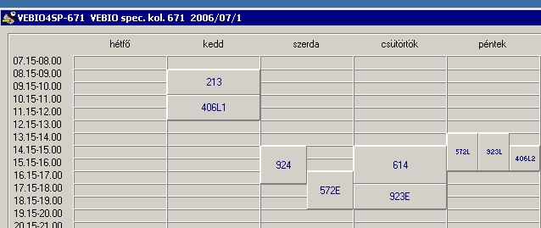

 | srsz | Név | KR | E | GY | L | Oktató | Idő | Terem
35 | 175 | Dinamikai rendszerek  BMETE144206 | 2 | 2 | 0 | 0 | Noszticzius Zoltán Dr.  Volford András | K 10-12 ea | F3.M.01
35 | 270 | Reflexiós (NIR) és transzm.(NIT) köz. infrav.spetr. ip.alk.  BMEVEBEU530 | 2 | 2 | 0 | 0 | Salgó András Dr. | Cs 15-17 ea | Ch.302
35 | 271 | Biomérnöki témalabor  BMEVEBEU555 | 6 | 0 | 0 | 6 | Salgó András Dr. | tanszékkel megbeszélve | tanszék
35 | 364 | Rezgési spektroszkópia  BMEVEFKU518 | 5 | 4 | 0 | 0 | Billes Ferenc Dr. | csak vizsga
35 | 570 | Humán virológia labor  BMEVEMKU531 | 2 | 0 | 0 | 2 | Takács Mária Dr. | Sz 14-19 lab 8-14 h. | Ch.2.MK
35 | 571 | Biomérnöki témalabor MK  BMEVEMKU555 | 6 | 0 | 0 | 6 | Sevella Béla Dr. | tanszékkel megbeszélve | tanszék
35 | 662 | Válogatott fejezetek az alkaloidkémiából  BMEVESKU510 | 2 | 2 | 0 | 0 | Kalaus György Dr. | tanszékkel megbeszélve | tanszék
35 | 663 | NMR Spektroszkópia és alk. a szerves kémiában I.  BMEVESKU511 | 2 | 2 | 0 | 0 | Kolonits Pál Dr. | H 17-19 ea | Ch.C.14
35 | 671 | Szelektív biokatalízis szintetikus alkalmazásai  BMEVESKU513 | 2 | 2 | 0 | 0 | Poppe László Dr. | H 15-17 ea | Ch.301
35 | 765 | A tűzmegelőzés korszerű kémiai módszerei  BMEVESTU524 | 2 | 2 | 0 | 0 | Marosi György Dr. | Sz 17-19 ea | E.7.3
35 | 766 | Az ujrahasznosítás korszerű módszerei  BMEVESTU525 | 2 | 2 | 0 | 0 | Marosi György Dr. | H 17-19 ea | E.7.3
35 | 767 | Hormonok kémiája és hatástana  BMEVESTU526 | 2 | 2 | 0 | 0 | Kádas István Dr. | Cs 17-19 ea | K.A.61
35 | 922 | Biomérnöki témalabor  BMEVEVMU555 | 6 | 0 | 0 | 6 | Miháltz Pál Dr. | tanszékkel megbeszélve | tanszék

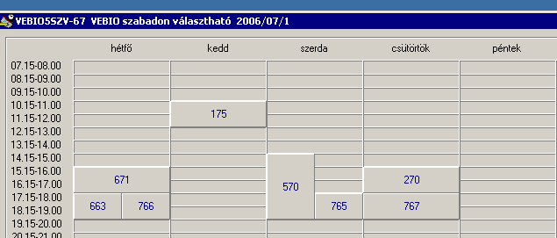

 | srsz | Név | KR | E | GY | L | Oktató | Idő | Terem
36 |  | Diplomamunka I | 3 | 0 | 0 | 3
36 |  | Diplomamunka II | 27 | 0 | 0 | 27
36 | 171 | Fizika I  BMETE141554 | 4 | 3 | 0 | 0 | Noszticzius Zoltán Dr. | csak vizsga
36 | 172 | Fizika II  BMETE141555 | 2 | 2 | 0 | 0 | Verhás József Dr. | csak vizsga
36 | 217 | Anal. témalabor és terv. feladat II.  BMEVEAA4405 | 6 | 0 | 6 | 0 | Bezur László Dr. | tanszékkel megbeszélve | tanszék
36 | 365 | Kolloidika labor  BMEVEFKU736 | 2 | 0 | 0 | 2 | Hórvölgyi Zoltán Dr. | Sz 8-12 lab 1-4. hét | K.alagsor
36 | 520 | Szintetikus szálak előállitása  BMEVEMG4226 | 2 | 2 | 0 | 0 | Meiszel László Dr. | H 11-13 ea | H.F.2
36 | 521 | Minőségirányitás és ellenőrzés a textiliparban  BMEVEMG4643 | 4 | 3 | 0 | 0 | Pataki Pál Dr. | K 14-17 ea | H.F.2
36 | 574 | Fehérje(bio)kémia  BMEVEMK3098 | 2 | 2 | 0 | 0 | Asbóth Bence | P 8-12 ea 8-14. hét | Gödöllő
36 | 610 | Kvantumkémia  BMEVESE3029 | 2 | 2 | 0 | 0 | Veszprémi Tamás Dr. | Cs 10-13 ea | E.7.2
36 | 664 | Szerves kémia I.  BMEVESK1025 | 4 | 3 | 0 | 0 | Nagy József Dr. | csak vizsga
36 | 665 | Szerves kémia II.  BMEVESK1027 | 2 | 2 | 0 | 0 | Nagy József Dr. | csak vizsga
36 | 667 | Szerves kémia III.  BMEVESK3030 | 5 | 3 | 1 | 0 | Poppe László Dr. | csak vizsga
36 | 668 | Szelektiv biokatalizis szintetikus alkalmazásai  BMEVESK4317 | 2 | 2 | 0 | 0 | Poppe László Dr. | H 15-17 ea | Ch.301
36 | 669 | Makrociklusok szintézise és molekuláris felismerőképessége  BMEVESK5467 | 2 | 2 | 0 | 0 | Huszthy Péter Dr. | K 17-19 ea | Ch.301
36 | 851 | Géplabor  BMEVEVG1017 | 5 | 0 | 0 | 6 | Lukenics Jánosné Dr. | pótlás
36 | 852 | CAD-I.  BMEVEVG5137 | 2 | 0 | 2 | 0 | Angyal István Dr.  Epacher Péter | Sz 8-10 gy  H 17-19 gy | Ch.gépterem  Ch.gépterem
36 | 854 | CAD-II.  BMEVEVG5142 | 2 | 2 | 0 | 0 | Szabó Mihály | Cs 13-15 gy | Ch.gépterem
36 | 855 | Gépi megmunkálások  BMEVEVG5709 | 2 | 0 | 0 | 2 | Szabó Mihály | K 13-15 gy | D.6.em
36 | 930 | Számítógépes folyamatirányítás II  BMEVEVM4132 | 3 | 2 | 1 | 0 | Mizsey Péter Dr. | P 10-13 ea | Z.105

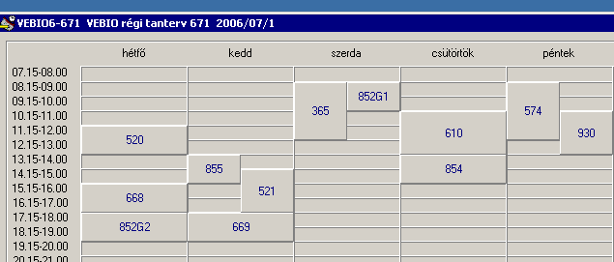

 | srsz | Név | KR | E | GY | L | Oktató | Idő | Terem
37 |  | Diplomamunka | 30 | 0 | 0 | 27
37 | 186 | Matematika szigorlat (VE)  BMETE927258 | 0 | 0 | 0 | 0 | Petz Dénes Dr.  Lángné Lázi Márta Dr. | szigorlat
37 | 252 | Biokémia  BMEVEBEU203 | 2 | 2 | 0 | 0 | Szarka András Dr. | csak vizsga
37 | 253 | Biokémia B szigorlat  BMEVEBEU300 | 0 | 0 | 0 | 0 | Simonné Dr.Sarkadi Livia  Hazai László Dr. | szigorlat
37 | 257 | Élelmiszeranalitika I.  BMEVEBEU408 | 2 | 2 | 0 | 0 | Salgó András Dr. | csak vizsga
37 | 262 | Élelmiszerkémia és táplálkozástan I.  BMEVEBEU415 | 4 | 3 | 0 | 0 | Salgó András Dr. | csak vizsga
37 | 267 | Minőségbiztosítás, élelmiszerbiztonság  BMEVEBEU427 | 5 | 4 | 0 | 0 | Tömösközi Sándor Dr. | csak vizsga
37 | 353 | Fizikai kémia szigorlat  BMEVEFKU300 | 0 | 0 | 0 | 0 | Zrinyi Miklós Dr.  Grofcsik András Dr. | szigorlat
37 | 368 | Fizikai kémiai szigorlat vegyészmérnök  BMEVEFK7500 | 0 | 0 | 0 | 0 | Kubinyi Miklós Dr.  Grofcsik András Dr. | szigorlat
37 | 369 | Fizikai kémiai szigorlat biomérnököknek  BMEVEFK7501 | 0 | 0 | 0 | 0 | Zrinyi Miklós Dr.  Grofcsik András Dr.  Hórvölgyi Zoltán Dr. | szigorlat
37 | 455 | Ipari katalízis  BMEVEKTU405 | 2 | 2 | 0 | 0 | Tungler Antal Dr. | P 8-10 ea | J.207
37 | 458 | Radiokémia  BMEVEKTU410 | 2 | 1 | 0 | 1 | Pátzay György Dr. | Sz 12-14 ea | J.207
37 | 461 | Témalabor  BMEVEKTU555 | 6 | 0 | 0 | 6 | Széchy Gábor Dr. | tanszékkel megbeszélve | tanszék
37 | 464 | Kémiai technológiák szigorlat  BMEVEKT7713 | 0 | 0 | 0 | 0 | Széchy Gábor Dr.  Bajnóczy Gábor Dr.  Keglevich György Dr. | szigorlat
37 | 553 | Mikrobiológia szigorlat  BMEVEMKU300 | 0 | 0 | 0 | 0 | Novák Béla Dr.  Sveiczer Ákos Dr. | szigorlat
37 | 606 | Szervetlen kémia II.  BMEVESEU208 | 2 | 2 | 0 | 0 | Pasinszki Tibor Dr. | csak vizsga
37 | 659 | Szerves kémia szigorlat  BMEVESKU300 | 0 | 0 | 0 | 0 | Szántay Csaba Dr.  Novák Lajos Dr.  Nyitrai József Dr. | szigorlat
37 | 670 | Szerves kémia szigorlat  BMEVESK7502 | 0 | 0 | 0 | 0 | Szántay Csaba Dr.  Novák Lajos Dr.  Nyitrai József Dr. | szigorlat
37 | 751 | Biztonságtechnika  BMEVESTU103 | 2 | 2 | 0 | 0 | Farkas László Dr. | H 8-10 ea | K.M.21
37 | 802 | Szennyviztechnológia  BMEVEVF1697 | 3 | 2 | 0 | 0 | Miháltz Pál Dr. | csak vizsga
37 | 903 | Vegyipari műveletek szigorlat  BMEVEVMU300 | 0 | 0 | 0 | 0 | Simándi Béla Dr. | szigorlat
37 | 904 | Folyamatirányítás  BMEVEVMU307 | 4 | 3 | 0 | 0 | Borus Andor Dr. | csak vizsga
37 | 912 | Vegyipari műveletek III.  BMEVEVMU326 | 3 | 2 | 1 | 0 | Sawinsky János Dr. | csak vizsga
37 | 928 | Szakmai gyakorlat I.  BMEVEVM2733 | 0 | 0 | 0 | 0 | Pál Ferenc Dr.  Csikor Zsolt Dr. | 2006. nyár
37 | 929 | Szakmai gyakorlat II.  BMEVEVM2734 | 0 | 0 | 0 | 0 | Pál Ferenc Dr.  Csikor Zsolt Dr. | 2006. nyár

Kataszter 2006/07/1

srsz | Név | KR | E | GY | L | Oktató | Idő | Terem
154 | A munkakörnyezet fejlesztése és értékelése  BMEGT521205 | 3 | 2 | 0 | 0 | Izsó Lajos Dr. | Cs 10-12 ea | E.7.6
501 | A műanyagipar gazdasági kérdései  BMEVEMGU101 | 4 | 3 | 0 | 0 | Hauer László | H 14-17 ea | H.F.2
765 | A tűzmegelőzés korszerű kémiai módszerei  BMEVESTU524 | 2 | 2 | 0 | 0 | Marosi György Dr. | Sz 17-19 ea | E.7.3
203 | A XX. sz. nagy kémiai felfedezései  BMEVEAAU101 | 2 | 2 | 0 | 0 | Hargittai István Dr. | K 8-10 ea | Z.F.06
303 | Állattani alapismeretek A  BMEVEEL3116 | 2 | 2 | 0 | 0 | Gere Géza | K 8-10 ea | ELTE
701 | Általános farmakológia  BMEVESO4171 | 2 | 2 | 0 | 0 | Gyarmati Zsuzsa Dr. | H 14-16 ea | SOTE
557 | Általános genetika  BMEVEMKU328 | 5 | 4 | 0 | 0 | Holczinger András Dr.  Mohay Jolán Dr. | Sz 8-10 ea  P 10-12 ea | ELTE  ELTE
602 | Általános kémia  BMEVESEA101 | 3 | 2 | 0 | 0 | Réffy József Dr.  Veszprémi Tamás Dr. | Sz 8-10 ea | Ch.C.14, K.2.12
603 | Általános kémia gyakorlat  BMEVESEA102 | 2 | 0 | 2 | 0 | Nyulászi László Dr. | K 8-10 gy | E.7.1,2,3,4
603 | Általános kémia gyakorlat  BMEVESEA102 | 2 | 0 | 2 | 0 | Nyulászi László Dr. | H 10-12 gy | E.7.1,2,3,4
604 | Általános kémia labor  BMEVESEA103 | 4 | 0 | 0 | 4 | Wagner Ödön Dr. | H 8-12 lab 1,2. tk.  Cs 8-12 lab 3,4 tk. | Ch.alagsor  Ch.alagsor
604 | Általános kémia labor  BMEVESEA103 | 4 | 0 | 0 | 4 | Wagner Ödön Dr. | H 13-17 lab 5,6. tk.  Sz 13-17 lab 7,8. tk. | Ch.alagsor  Ch.alagsor
217 | Anal. témalabor és terv. feladat II.  BMEVEAA4405 | 6 | 0 | 6 | 0 | Bezur László Dr. | tanszékkel megbeszélve | tanszék
202 | Analitikai kémia  BMEVEAAA302 | 5 | 3 | 1 | 0 | Koczka Béla Dr.  Sztatisz Janisz Dr. | H 8-10 ea  P 8-10 ea | Ch.C.14  Ch.C.14
200 | Analitikai kémia alapjai  BMEVEAAAKM1 | 4 | 3 | 1 | 0 | Koczka Béla Dr.  Sztatisz Janisz Dr. | H 8-10 ea  P 8-10 ea | Ch.C.14  Ch.C.14
215 | Analitikai kémia alapjai  BMEVEAA1731 | 4 | 3 | 0 | 0 | Koczka Béla Dr.  Sztatisz Janisz Dr. | Cs 12-15 ea | K.M.21
204 | Analitikai kémia I  BMEVEAAU302 | 4 | 3 | 0 | 0 | Pokol György Dr.  Sztatisz Janisz Dr. | Cs 12-15 ea | K.M.21
205 | Analitikai kémia II  BMEVEAAU303 | 2 | 2 | 0 | 0 | Horvai György Dr. | P 10-12 ea | Ch.C.14
206 | Analitikai kémia labor  BMEVEAAU304 | 5 | 0 | 0 | 5 | Koczka Béla Dr.  Sztatisz Janisz Dr. | K 8-13 lab  Sz 14-19 lab | Ch.F.lab  Ch.F.lab
454 | Anyagtudomány  BMEVEKTU401 | 2 | 2 | 0 | 0 | Kálmán Erika Dr. | P 8-10 ea | K.M.21
504 | Anyagtudományi labor  BMEVEMGU402 | 4 | 0 | 0 | 4 | Csiszár Emilia Dr. | K 8-12 lab | H.6.6
110 | Az épített környezet, építészeti örökség, város...  BMEEPET5VK1 | 3 | 2 | 0 | 0 | Mezős Tamás Dr. | P 8-10 ea | K.2.61
766 | Az ujrahasznosítás korszerű módszerei  BMEVESTU525 | 2 | 2 | 0 | 0 | Marosi György Dr. | H 17-19 ea | E.7.3
160 | Belsőégésű motorok tüzelőanyagai  BMEKOGJ9963 | 3 | 2 | 0 | 0 | Emőd István Dr. | K 15-17 ea | J.207
611 | Bioelemek kémiája  BMEVESEA204 | 2 | 2 | 0 | 0 | Nyulászi László Dr. | Cs 12-14 ea | K.2.12
613 | Bioelemek kémiája labor  BMEVESEA205 | 4 | 0 | 0 | 4 | Wagner Ödön Dr. | K 10-14 lab | Ch.alagsor
914 | Biohulladék-technológia, bioenergia  BMEVEVMU402 | 2 | 2 | 0 | 0 | Miháltz Pál Dr. | Sz 11-13 ea | E.7.4
251 | Biokémia  BMEVEBEA301 | 4 | 3 | 0 | 0 | Simonné Dr.Sarkadi Livia | Sz 10-13 ea | K.M.21
252 | Biokémia  BMEVEBEU203 | 2 | 2 | 0 | 0 | Szarka András Dr. | csak vizsga
253 | Biokémia B szigorlat  BMEVEBEU300 | 0 | 0 | 0 | 0 | Simonné Dr.Sarkadi Livia  Hazai László Dr. | szigorlat
254 | Biokémia I.  BMEVEBEU305 | 4 | 3 | 0 | 0 | Simonné Dr.Sarkadi Livia | Sz 10-13 ea | K.M.21
255 | Biokémia II.  BMEVEBEU306 | 2 | 2 | 0 | 0 | Simonné Dr.Sarkadi Livia | csak vizsga
551 | Biológia alapjai  BMEVEMKAKM1 | 2 | 2 | 0 | 0 | Pécs Miklós Dr. | H 8-10 ea | K.A.61
573 | Biológia alapjai  BMEVEMK1670 | 3 | 2 | 0 | 0 | Pécs Miklós Dr. | H 8-10 ea | K.A.61
764 | Biológiailag aktív anyagok szintézise  BMEVESTU425 | 3 | 2 | 0 | 0 | Bitter István Dr. | Cs 8-10 ea | F2.M.12
756 | Biológiailag aktív anyagok szintézise labor  BMEVESTU401 | 3 | 0 | 0 | 3 | Hell Zoltán Dr. | Sz 8-14 lab | F2.M.ST
922 | Biomérnöki témalabor  BMEVEVMU555 | 6 | 0 | 0 | 6 | Miháltz Pál Dr. | tanszékkel megbeszélve | tanszék
554 | Biomérnöki műveletek és folyamatok I.  BMEVEMKU303 | 4 | 3 | 0 | 0 | Sevella Béla Dr. | H 14-17 ea | Ch.C.14
555 | Biomérnöki műveletek labor II.  BMEVEMKU306 | 4 | 0 | 0 | 4 | Sevella Béla Dr. | 1 hét kumulálva +  1 péntek | tanszék
271 | Biomérnöki témalabor  BMEVEBEU555 | 6 | 0 | 0 | 6 | Salgó András Dr. | tanszékkel megbeszélve | tanszék
571 | Biomérnöki témalabor MK  BMEVEMKU555 | 6 | 0 | 0 | 6 | Sevella Béla Dr. | tanszékkel megbeszélve | tanszék
925 | Biomérnöki tervezési feladat  BMEVEVMU777 | 5 | 0 | 3 | 0 | Miháltz Pál Dr. | P 10-13 gy
915 | Biometria 2  BMEVEVMU406 | 2 | 2 | 0 | 0 | Kemény Sándor Dr. | H 8-10 ea | J.207
654 | Biomolekulák kémiája  BMEVESKA301 | 6 | 2 | 0 | 5 | Hazai László Dr.  Poppe László Dr. | Sz 14-16 ea  H 10-17 lab  P 10-17 lab | Ch.C.14  Ch.2.9  Ch.2.9
559 | Bioreaktorok  BMEVEMKU407 | 4 | 3 | 0 | 0 | Sevella Béla Dr. | Cs 10-13 ea | Ch.302
256 | Bioreguláció  BMEVEBEU407 | 2 | 2 | 0 | 0 | Szarka András Dr. | H 8-10 ea | Ch.301
607 | Bioszervetlen kémia  BMEVESEU402 | 2 | 2 | 0 | 0 | Wagner Ödön Dr. | Cs 13-15 ea | Ch.307
560 | Biotermék technológia  BMEVEMKU409 | 5 | 4 | 0 | 0 | Pécs Miklós Dr. | K 8-10 ea  Cs 8-10 ea | Ch.301  Ch.301
751 | Biztonságtechnika  BMEVESTU103 | 2 | 2 | 0 | 0 | Farkas László Dr. | H 8-10 ea | K.M.21
769 | Biztonságtechnika  BMEVEST1690 | 2 | 2 | 0 | 0 | Farkas László Dr. | K 8-10 ea | K.M.21
852 | CAD-I.  BMEVEVG5137 | 2 | 0 | 2 | 0 | Angyal István Dr.  Epacher Péter | Sz 8-10 gy  H 17-19 gy | Ch.gépterem  Ch.gépterem
854 | CAD-II.  BMEVEVG5142 | 2 | 2 | 0 | 0 | Szabó Mihály | Cs 13-15 gy | Ch.gépterem
505 | Cellulóz és papírgyártás  BMEVEMGU404 | 2 | 2 | 0 | 0 | Borsa Judit Dr. | P 8-10 ea | H.101
185 | Differenciálegyenletek  BMETE921201 | 3 | 2 | 0 | 0 | Tóth János Dr. | csak vizsga
175 | Dinamikai rendszerek  BMETE144206 | 2 | 2 | 0 | 0 | Noszticzius Zoltán Dr.  Volford András | K 10-12 ea | F3.M.01
 | Diplomamunka | 30 | 0 | 0 | 27
 | Diplomamunka I | 3 | 0 | 0 | 3
 | Diplomamunka II | 27 | 0 | 0 | 27
354 | Elektronika és méréstechnika  BMEVEFKU301 | 4 | 2 | 0 | 2 | Sztraka Lajos Dr.  Pajkossy Tamás Dr. | K 13-15 ea  H 8-11 lab  Sz 13-16 lab  Cs 10-13 lab | K.M.21  K.alagsor  K.alagsor  K.alagsor
355 | Elektronika és méréstechnika  BMEVEFKU302 | 7 | 3 | 0 | 3 | Sztraka Lajos Dr.  Pajkossy Tamás Dr. | Sz 8-11 ea  Cs 14-17 lab | J.207  K.alagsor
406 | Elektronikus dokumentáció kezelés a min. bizt.-ban  BMEVEKIU606 | 2 | 1 | 0 | 1 | Kollár Gáborné Dr.  Meszéna Zsolt Dr. | K 10-12 gy  P 14-16 gy | Ch.gépterem  Ch.gépterem
257 | Élelmiszeranalitika I.  BMEVEBEU408 | 2 | 2 | 0 | 0 | Salgó András Dr. | csak vizsga
258 | Élelmiszeranalitika II.  BMEVEBEU409 | 5 | 4 | 0 | 0 | Tömösközi Sándor Dr. | K 15-17 ea  Cs 15-17 ea | Ch.301  Ch.301
259 | Élelmiszeranalitika II.labor  BMEVEBEU410 | 4 | 0 | 0 | 4 | Tömösközi Sándor Dr. | H 8-12 lab | K.2.10
260 | Élelmiszerek érzékszervi vizsgálata  BMEVEBEU411 | 2 | 2 | 0 | 0 | Örsi Ferenc Dr. | K 12-14 ea | Ch.301
561 | Élelmiszeripari mikrobiológia  BMEVEMKU411 | 2 | 2 | 0 | 0 | Suhajda Ágnes Dr. | K 10-12 ea | Ch.302
562 | Élelmiszeripari mikrobiológia labor  BMEVEMKU412 | 2 | 0 | 0 | 2 | Suhajda Ágnes Dr. | Sz 8-12 lab 1-7. hét | Ch.2.MK
261 | Élelmiszeripari technológia II.  BMEVEBEU413 | 2 | 2 | 0 | 0 | Varga János Dr. | K 10-12 ea | Ch.301
262 | Élelmiszerkémia és táplálkozástan I.  BMEVEBEU415 | 4 | 3 | 0 | 0 | Salgó András Dr. | csak vizsga
263 | Élelmiszertechnológia II.  BMEVEBEU417 | 2 | 2 | 0 | 0 | Varga János Dr. | Cs 13-15 ea | Ch.301
264 | Élelmiszertörvény, -jog  BMEVEBEU421 | 2 | 2 | 0 | 0 | Salgó András Dr. | Cs 11-13 ea | Ch.307
207 | Elemanalízis  BMEVEAAU406 | 4 | 3 | 0 | 0 | Bezur László Dr. | K 12-15 ea | Ch.307
140 | Energiagazdálkodás környezeti menedzsmentje  BMEGT421109 | 3 | 2 | 0 | 0 | Pálvölgyi Tamás Dr. | Sz 12-14 ea | E.7.3
117 | Energiatermelés és környezet  BMEGEENENKÖ | 3 | 2 | 0 | 0 | Gács Iván Dr. | Sz 14-16 ea | E.7.4
563 | Enzimológia  BMEVEMKU414 | 2 | 2 | 0 | 0 | Asbóth Bence  Réczey Istvánné Dr. | Sz 8-10 ea | Ch.307
564 | Erjedési és mezőgazdasági iparok  BMEVEMKU415 | 4 | 3 | 0 | 0 | Réczey Istvánné Dr.  László Elemér Dr. | Sz 8-11 ea | Ch.302
574 | Fehérje(bio)kémia  BMEVEMK3098 | 2 | 2 | 0 | 0 | Asbóth Bence | P 8-12 ea 8-14. hét | Gödöllő
506 | Fémek és fémmátrixú komp. anyagok  BMEVEMGU407 | 3 | 2 | 0 | 1 | Verő Balázs | Sz 13-15 ea | H.101
164 | Fizika 1 Elektrodinamika  BMETE14AX04 | 3 | 2 | 0 | 0 | Noszticzius Zoltán Dr. | Sz 8-10 ea | F.2.29
170 | Fizika 1 Elektrodinamika - alapismeretek  BMETE14AX02 | 0 | 1 | 0 | 0 | Noszticzius Zoltán Dr.  Volford András | Cs 14-15 ea | F.2.29
166 | Fizika 1 Mechanika  BMETE14AX03 | 3 | 2 | 0 | 0 | Márkus Ferenc Dr. | K 12-14 ea | K.A.61
169 | Fizika 1 Mechanika - alapismeretek  BMETE14AX01 | 0 | 1 | 0 | 0 | Márkus Ferenc Dr. | K 14-15 ea | K.A.61
163 | Fizika 1E  BMETE141400 | 3 | 2 | 0 | 0 | Noszticzius Zoltán Dr. | Sz 8-10 ea | F.2.29
165 | Fizika 1M  BMETE141401 | 3 | 2 | 0 | 0 | Márkus Ferenc Dr. | K 12-14 ea | K.A.61
168 | Fizika alapismeretek (1E)  BMETE149493 | 0 | 1 | 0 | 0 | Noszticzius Zoltán Dr.  Volford András | Cs 14-15 ea | F.2.29
167 | Fizika alapismeretek (1M)  BMETE149493 | 0 | 1 | 0 | 0 | Márkus Ferenc Dr. | K 14-15 ea | K.A.61
162 | Fizika BK1  BMETE141785 | 4 | 3 | 0 | 0 | Wittmann Marian Dr. | Sz 15-18 ea | K.A.61
176 | Fizika BK3  BMETE151787 | 4 | 3 | 0 | 0 | László István Dr. | Cs 15-18 ea | E.7.2
174 | Fizika gyakorlat  BMETE141557 | 2 | 0 | 2 | 0 | Volford András  Kaly-Kullai Kristóf | Sz 14-16 gy  Sz 12-14 gy | E.7.2  E.7.2
171 | Fizika I  BMETE141554 | 4 | 3 | 0 | 0 | Noszticzius Zoltán Dr. | csak vizsga
172 | Fizika II  BMETE141555 | 2 | 2 | 0 | 0 | Verhás József Dr. | csak vizsga
161 | Fizika K1A  BMETE14AX00 | 4 | 3 | 0 | 1 | Wittmann Marian Dr. | Sz 15-18 ea  K 15-17 lab | K.A.61  K.alagsor
173 | Fizika labor  BMETE141556 | 2 | 0 | 0 | 3 | Wittmann Marian Dr. | H 11-14 lab | K.alagsor
173 | Fizika labor  BMETE14AX05 | 2 | 0 | 0 | 3 | Wittmann Marian Dr. | K 12-15 lab  P 10-13 lab | K.alagsor  K.alagsor
351 | Fizikai kémia és radiokémia  BMEVEFKAKM1 | 3 | 2 | 0 | 1 | Nagyné Dr László Krisztina | P 10-12 ea  Sz 8-11 lab | K.2.12  K.alagsor
366 | Fizikai kémia és radiokémia I  BMEVEFK1686 | 3 | 2 | 0 | 1 | Nagyné Dr László Krisztina | P 10-12 ea  Sz 8-11 lab | K.2.12  K.alagsor
367 | Fizikai kémia és radiokémia II  BMEVEFK1687 | 3 | 2 | 0 | 1 | Nagyné Dr László Krisztina | csak vizsga
356 | Fizikai kémia gyakorlat I.  BMEVEFKU304 | 2 | 0 | 2 | 0 | Gyenes Tamás | K 13-15 gy | J.207
357 | Fizikai kémia gyakorlat II.  BMEVEFKU305 | 2 | 0 | 2 | 0 | Baranyai Péter Dr. | Sz 14-16 gy | Z.F.06
352 | Fizikai kémia I  BMEVEFKA304 | 5 | 3 | 1 | 0 | Zrinyi Miklós Dr.  Kubinyi Miklós Dr.  Grofcsik András Dr. | K 10-12 ea  Cs 8-10 ea | Ch.C.14  Ch.C.14
358 | Fizikai kémia I.  BMEVEFKU306 | 4 | 3 | 0 | 0 | Grofcsik András Dr. | csak vizsga
359 | Fizikai kémia II.  BMEVEFKU307 | 2 | 2 | 0 | 0 | Grofcsik András Dr. | H 8-10 ea | K.2.12
360 | Fizikai kémia labor  BMEVEFKU308 | 3 | 0 | 0 | 3 | Bódiss János Dr. | K 8-11 lab  P 13-16 lab | K.alagsor  K.alagsor
353 | Fizikai kémia szigorlat  BMEVEFKU300 | 0 | 0 | 0 | 0 | Zrinyi Miklós Dr.  Grofcsik András Dr. | szigorlat
369 | Fizikai kémiai szigorlat biomérnököknek  BMEVEFK7501 | 0 | 0 | 0 | 0 | Zrinyi Miklós Dr.  Grofcsik András Dr.  Hórvölgyi Zoltán Dr. | szigorlat
368 | Fizikai kémiai szigorlat vegyészmérnök  BMEVEFK7500 | 0 | 0 | 0 | 0 | Kubinyi Miklós Dr.  Grofcsik András Dr. | szigorlat
904 | Folyamatirányítás  BMEVEVMU307 | 4 | 3 | 0 | 0 | Borus Andor Dr. | csak vizsga
905 | Folyamatirányítás labor  BMEVEVMU308 | 3 | 0 | 0 | 3 | Borus Andor Dr. | H 10-13 gy 1-7. hét  H 14-17 lab  K 13-16 lab  Sz 8-11 lab  Cs 14-17 lab | K.M.21  K.A.25  K.A.25  K.A.25  K.A.25
916 | Folyamatszintézis  BMEVEVMU409 | 5 | 2 | 1 | 2 | Rév Endre Dr. | K 8-10 ea  Cs 10-13 gy | E.7.4a  K.A.25
265 | Funkcionális élelmiszerek  BMEVEBEU423 | 2 | 2 | 0 | 0 | Tömösközi Sándor Dr. | Cs 8-10 ea | K.2.12
137 | Gazdaságpolitika  BMEGT35A | 2 | 2 | 0 | 0 | Veress József Dr. | H 17-19 ea
101 | Geológia  BMEEOEMAKM1 | 2 | 2 | 0 | 0 | Kleb Béla Dr. | Cs 15-17 ea | K.A.61
855 | Gépi megmunkálások  BMEVEVG5709 | 2 | 0 | 0 | 2 | Szabó Mihály | K 13-15 gy | D.6.em
851 | Géplabor  BMEVEVG1017 | 5 | 0 | 0 | 6 | Lukenics Jánosné Dr. | pótlás
906 | Géplabor  BMEVEVMU311 | 0 | 0 | 0 | 6 | Lukenics Jánosné Dr. | pótlás
507 | Gumiipari technológiák  BMEVEMGU408 | 3 | 2 | 0 | 1 | Pukánszky Béla Dr. | H 8-10 ea | H.101
208 | Gyógyszeranalitika  BMEVEAAU407 | 2 | 2 | 0 | 0 | Szepesváry Tamásné Dr. | Sz 14-16 ea | Ch.302
565 | Gyógyszeripari biotechnológia  BMEVEMKU419 | 2 | 2 | 0 | 0 | Pécs Miklós Dr. | P 8-10 ea | K.2.12
757 | Gyógyszeripari fejlesztés A és B  BMEVESTU406 | 2 | 2 | 0 | 0 | Hermecz István Dr.  Keglevich György Dr. | Cs 17-19 ea | F2.M.12
759 | Gyógyszerkémia  BMEVESTU409 | 4 | 3 | 0 | 0 | Faigl Ferenc Dr. | Cs 10-13 ea | K.A.61
760 | Gyógyszerkémiai alapfolyamatok  BMEVESTU410 | 4 | 3 | 0 | 0 | Faigl Ferenc Dr. | Sz 13-16 ea | F2.M.12
758 | Gyógyszerkémiai alapfolyamatok labor  BMEVESTU408 | 4 | 0 | 0 | 4 | Faigl Ferenc Dr. | K 8-12 lab | F2.M.ST
752 | Hatóanyaggyártás minőségbiztosítása  BMEVESTU112 | 2 | 2 | 0 | 0 | Ágai Béla Dr.  Csontos István Dr. | Sz 16-18 ea | F2.M.12
661 | Heterociklusos vegyületek  BMEVESKU401 | 2 | 2 | 0 | 0 | Kalaus György Dr. | Cs 10-12 ea | E.7.3
767 | Hormonok kémiája és hatástana  BMEVESTU526 | 2 | 2 | 0 | 0 | Kádas István Dr. | Cs 17-19 ea | K.A.61
923 | Hulladékgazdálkodás  BMEVEVMU628 | 3 | 2 | 1 | 0 | Miháltz Pál Dr. | Cs 17-19 ea  P 13-16 lab | Ch.302  tanszék
801 | Hulladékgazdálkodás és veszélyes hulladékok I.  BMEVEVF1694 | 3 | 2 | 0 | 0 | Miháltz Pál Dr. | K 15-17 ea | K.A.61
704 | Humán élettan A  BMEVESO4205 | 2 | 2 | 0 | 0 | Ikrényi Károlyné | K 15-17 ea | SOTE
570 | Humán virológia labor  BMEVEMKU531 | 2 | 0 | 0 | 2 | Takács Mária Dr. | Sz 14-19 lab 8-14 h. | Ch.2.MK
196 | Idegen nyelv (1. évfolyam) | 0 | 0 | 4 | 0 |  | K 10-12 gy  P 10-12 gy
197 | Idegen nyelv (2. évfolyam) | 0 | 0 | 4 | 0 |  | K 8-10 gy  Cs 10-12 gy
198 | Idegen nyelv (3. évfolyam) | 0 | 0 | 4 | 0 |  | H 12-14 gy  Cs 8-10 gy
199 | Idegen nyelv (4. évfolyam) | 0 | 0 | 4 | 0 |  | H 12-14 gy  Cs 8-10 gy
302 | Immunológia  BMEVEEL2088 | 2 | 2 | 0 | 0 | László Glória Dr.  Bajtay Zsuzsa Dr. | K 8-10 ea | ELTE
455 | Ipari katalízis  BMEVEKTU405 | 2 | 2 | 0 | 0 | Tungler Antal Dr. | P 8-10 ea | J.207
566 | Ipari mikrobiológia  BMEVEMKU420 | 2 | 2 | 0 | 0 | Szakács György Dr. | Sz 11-13 ea | Ch.302
567 | Ipari mikrobiológia labor  BMEVEMKU421 | 2 | 0 | 0 | 2 | Szakács György Dr. | K 10-12 lab | Ch.2.MK
502 | Iparjogv. a műagyag és textiliparban  BMEVEMGU109 | 4 | 3 | 0 | 0 | Kürtössy Jenő Dr. | Cs 14-17 ea | H.F.2
753 | Iparjogvédelem  BMEVESTU113 | 2 | 2 | 0 | 0 | Őri János Dr.  Faigl Ferenc Dr. | K 16-18 ea | F2.M.12
156 | Jogi ismeretek mérnökhallgatóknak I  BMEGT551704 | 2 | 2 | 0 | 0 | Verebics János Dr. | K 12-14 ea | Ch.max
601 | Kémia gyakorlat I  BMEVESEAKM4 | 3 | 0 | 1 | 2 | Szieberth Dénes Dr | Sz 8-11 gy 1-8. hét  Sz 8-12 lab 9-14. h. | E.7.1,2  Ch.alagsor
600 | Kémia I  BMEVESEAKM3 | 3 | 2 | 0 | 0 | Hencsei Pál Dr. | K 8-10 ea | K.A.61
651 | Kémia II  BMEVESKAKM2 | 5 | 4 | 0 | 0 | Nagy József Dr.  Simonné Dr.Sarkadi Livia | H 16-18 ea  Cs 12-14 ea | J.207  J.207
666 | Kémia II  BMEVESK1669 | 6 | 4 | 0 | 0 | Nagy József Dr.  Simonné Dr.Sarkadi Livia | H 16-18 ea  Cs 12-14 ea | J.207  J.207
361 | Kémiai anyagszerkezettan  BMEVEFKU310 | 4 | 3 | 0 | 0 | Kubinyi Miklós Dr.  Grofcsik András Dr. | Cs 10-12 ea  P 12-14 ea # | K.2.12  K.2.12
614 | Kémiai és biomolekuláris szerkezetmodellezés  BMEVESEU613 | 3 | 1 | 0 | 2 | Csonka Gábor Dr. | Cs 14-17 gy | R.4.O
209 | Kémiai és bioszenzorok  BMEVEAAU408 | 4 | 2 | 0 | 2 | Szepesváry Tamásné Dr. | Cs 8-10 ea  Cs 10-14 lab 8-14.h. | Ch.302  Ch.1.1/2
612 | Kémiai számítások fakultáció | 0 | 0 | 2 | 0 | Nyulászi László Dr. | H 15-17 gy | E.7.3,4
612 | Kémiai számítások fakultáció | 0 | 0 | 2 | 0 | Nyulászi László Dr. | Cs 15-17 gy | E.7.3,4
450 | Kémiai technológia  BMEVEKTAKM2 | 3 | 2 | 0 | 0 | Széchy Gábor Dr.  Békássy Sándor Dr. | K 15-17 ea | K.2.12
462 | Kémiai technológia  BMEVEKT1688 | 3 | 2 | 0 | 0 | Széchy Gábor Dr.  Békássy Sándor Dr. | K 15-17 ea | K.2.12
464 | Kémiai technológiák szigorlat  BMEVEKT7713 | 0 | 0 | 0 | 0 | Széchy Gábor Dr.  Bajnóczy Gábor Dr.  Keglevich György Dr. | szigorlat
407 | Kemometria  BMEVEKIU401 | 2 | 2 | 0 | 0 | Horvai György Dr. | Sz 14-16 ea | tanszék
509 | Keverékek és kompozitok  BMEVEMGU411 | 2 | 2 | 0 | 0 | Pukánszky Béla Dr. | Cs 8-10 ea | H.F.2
917 | Kísérlettervezés II.  BMEVEVMU413 | 2 | 2 | 0 | 0 | Kemény Sándor Dr. | P 8-10 ea | E.7.1
702 | Klinikai kémiai eljárások labor  BMEVESO4178 | 2 | 0 | 0 | 3 | Várnai Katalin Dr. | 1 hét kumulálva | SOTE
362 | Kolloidika B  BMEVEFKU412 | 2 | 2 | 0 | 0 | Palinkas Janos Dr. | H 14-16 ea | J.207
365 | Kolloidika labor  BMEVEFKU736 | 2 | 0 | 0 | 2 | Hórvölgyi Zoltán Dr. | Sz 8-12 lab 1-4. hét | K.alagsor
363 | Kolloidika V  BMEVEFKU413 | 4 | 2 | 0 | 2 | Hórvölgyi Zoltán Dr. | H 15-17 ea 1-7.hét  P 13-15 ea 1-7.hét  H 14-18 lab 8-11.h  Sz 8-12 lab 7-10.h.  Sz 8-12 lab 11-14.h  P 13-17 lab 8-11.h. | K.1.48  K.M.21  K.alagsor  K.alagsor  K.alagsor  K.alagsor
266 | Komplex élelmiszer labor  BMEVEBEU424 | 6 | 0 | 0 | 6 | Merész Péter Dr. | Sz 8-14 lab | K.2.10
147 | Komplex környezetgazdálkodási gyakorlat II  BMEGT422004 | 3 | 1 | 2 | 0 | Füle Miklós Dr. | K 12-15 ea | E.7.1
508 | Korszerű műszaki kerámiák  BMEVEMGU410 | 2 | 2 | 0 | 0 | Szépvölgyi János Dr | P 8-10 ea | H.F.2
118 | Környezetbarát tervezés  BMEGEGE11VK | 3 | 2 | 0 | 0 | Elinger István Dr. | P 12-14 ea | E.7.3
159 | Környezetegészségügy  BMEKOVJ9961 | 3 | 2 | 0 | 0 | Dura Gyula Dr. | Sz 16-18 ea | J.207
141 | Környezetértékelés és kockázatelemzés  BMEGT421111 | 3 | 2 | 0 | 0 | Szlávik János Dr. | Cs 10-12 ea | E.7.4
144 | Környezetgazdaságtan I  BMEGT42A004 | 2 | 2 | 0 | 0 | Füle Miklós Dr. | Sz 12-14 ea | K.2.12
926 | Környezeti eljárástan  BMEVEVM1693 | 4 | 2 | 1 | 3 | Mizsey Péter Dr. | H 14-17 ea  Sz 8-11 lab  Cs 15-18 lab | K.A.61  K.M.23  K.M.23
107 | Környezeti kárelhárítás  BMEEOVKKM08 | 3 | 2 | 0 | 0 | Buzás Kálmán Dr. | Cs 13-15 ea | K.A.61
568 | Környezeti mikrobiológia és biotechnológia  BMEVEMKU422 | 2 | 2 | 0 | 0 | Gruiz Katalin Dr. | K 15-17 ea | Ch.302
569 | Környezeti mikrobiológia és biotechnológia labor  BMEVEMKU423 | 2 | 0 | 0 | 2 | Gruiz Katalin Dr. | H 14-18 lab 1-7. hét | Ch.2.MK
106 | Környezeti rendszerek modellezése I  BMEEOVKKM05 | 3 | 2 | 0 | 0 | Koncsos László Dr. | K 8-10 ea | K.2.12
453 | Környezetkémia és -technológia  BMEVEKTU306 | 4 | 3 | 0 | 0 | Bajnóczy Gábor Dr.  Pálmai György Dr. | P 10-13 ea | K.M.21
146 | Környezetmenedzsment I  BMEGT421564 | 3 | 2 | 0 | 0 | Kósi Kálmán Dr. | H 10-12 ea | K.2.12
102 | Környezetmérnöki alapok  BMEEOVKAKM1 | 2 | 2 | 0 | 0 | Somlyody László dr. | Sz 13-15 ea | K.A.61
142 | Környezetstratégia  BMEGT421112 | 3 | 2 | 0 | 0 | Pálvölgyi Tamás Dr. | Sz 14-16 ea | E.7.3
150 | Környezetszociológia  BMEGT431110 | 3 | 2 | 0 | 0 | Mészáros József Dr. | H 16-18 ea | E.7.2
143 | Környezetvédelem nemzetközi gyakorlata  BMEGT421153 | 3 | 2 | 0 | 0 | Valkó László Dr. | H 8-10 ea | St.426
210 | Környezetvédelmi analitika  BMEVEAAU409 | 2 | 2 | 0 | 0 | Fekete Jenő Dr. | K 10-12 ea | K.A.61
216 | Környezetvédelmi analitika II.  BMEVEAA1732 | 3 | 2 | 0 | 0 | Fekete Jenő Dr. | K 10-12 ea | K.A.61
120 | Környezetvédelmi gépek és berendezések  BMEGEVÉ4200 | 3 | 2 | 0 | 0 | Molnár Károly Dr. | K 10-12 ea | J.207
131 | Közgazdaságtan II  BMEGT301921 | 2 | 2 | 0 | 0 | Türei Sándor | H 17-19 ea | K.1.40
158 | Közlekedési technika  BMEKOKU9957 | 3 | 2 | 0 | 0 | Debreceni Gábor Dr. | H 10-12 ea | J.207
 | Kutatástervezés | 3 | 0 | 0 | 3
610 | Kvantumkémia  BMEVESE3029 | 2 | 2 | 0 | 0 | Veszprémi Tamás Dr. | Cs 10-13 ea | E.7.2
213 | Laboratóriumok minőségbiztosítása, validálás  BMEVEAAU618 | 2 | 2 | 0 | 0 | Bezur László Dr.  Tömösközi Sándor Dr. | K 8-10 ea | Ch.302
510 | Lakkipari technológiák  BMEVEMGU412 | 4 | 3 | 0 | 0 | Vargha Viktória Dr. | Sz 13-16 ea | H.F.2
114 | Levegő és talajvédelem  BMEGEVÉAK02 | 5 | 4 | 0 | 0 | Örvös Mária Dr.  Kovács Miklós Dr. | K 10-12 ea  Sz 15-17 ea | K.M.21  V2.530
456 | Levegő és vízvédelem  BMEVEKTU407 | 4 | 3 | 0 | 0 | Pálmai György Dr. | Sz 11-14 ea | E.7.1
457 | Levegő és vízvédelem labor  BMEVEKTU408 | 3 | 0 | 0 | 3 | Pálmai György Dr. | K 8-12 lab | F2.1.1
119 | Levegőtisztaságvédelem  BMEGEVE3200 | 3 | 2 | 0 | 0 | Örvös Mária Dr. | Sz 15-17 ea | V2.530
669 | Makrociklusok szintézise és molekuláris felismerőképessége  BMEVESK5467 | 2 | 2 | 0 | 0 | Huszthy Péter Dr. | K 17-19 ea | Ch.301
181 | Matematika 1 alapismeretek | 0 | 2 | 0 | 0 | Ruzsa Zoltán Dr. | P 13-15 ea | Ch.C.14
180 | Matematika A1a  BMETE90AX00 | 6 | 4 | 2 | 0 | Nagy Béla Dr. | K 12-14 ea  Cs 13-15 ea  K 15-17 gy | Ch.C.14  Ch.C.14  E.7.1,2,3,4
180 | Matematika A1a  BMETE90AX00 | 6 | 4 | 2 | 0 | Nagy Béla Dr. | K 12-14 ea  Cs 13-15 ea  H 8-10 gy | Ch.C.14  Ch.C.14  E.7.1,2,3,4
180 | Matematika A1a  BMETE90AX00 | 6 | 4 | 2 | 0 | Nagy Béla Dr. | K 12-14 ea  Cs 13-15 ea  H 12-14 gy | Ch.C.14  Ch.C.14  E.7.1,2
182 | Matematika A2a  BMETE90AX02 | 6 | 4 | 2 | 0 | Nguyen Xuan Ky Dr. | H 14-16 ea  Sz 14-16 ea  Cs 10-12 gy  P 10-12 gy | St.F.nagy  IB.027  K.A.60, V2.0.33  J.207
183 | Matematika A3 környezetmérnököknek  BMETE90AX15 | 2 | 2 | 0 | 0 | Lángné Lázi Márta Dr. | Cs 8-10 ea | K.A.61
184 | Matematika statisztika alapjai  BMETE90AX14 | 2 | 2 | 0 | 0 | Lángné Lázi Márta Dr. | csak vizsga
186 | Matematika szigorlat (VE)  BMETE927258 | 0 | 0 | 0 | 0 | Petz Dénes Dr.  Lángné Lázi Márta Dr. | szigorlat
913 | Mechanikai műveletek  BMEVEVMU329 | 3 | 2 | 1 | 0 | Lukenics Jánosné Dr. | csak vizsga  Sz 10-12 gy +/# | Ch.307
125 | Menedzsment és vállalkozásgazdaságtan  BMEGT201522 | 2 | 2 | 0 | 0 | Szabó Gábor Csaba Dr.  Erdei János | Cs 15-17 ea | K.M.21
126 | Menedzsment I  BMEGT201540 | 2 | 2 | 0 | 0 | Velencei Jolán | Cs 10-12 ea | T.6.04
188 | Méréstechnika és analitika alapjai labor  BMEVIFO0192 | 3 | 0 | 0 | 3 | Fock Károly Dr.  Pokol György Dr. | P 10-16 lab | IB 210
190 | Mérnöki alapok II  BMEVIVEA020 | 3 | 2 | 0 | 0 | Fodor István Dr. | P 12-14 ea | K.A.61
191 | Mérnöki alapok II  BMEVINF0155 | 9 | 6 | 0 | 0 | Fodor István Dr. | csak vizsga
451 | Meterológia  BMEVEKTAKM4 | 2 | 2 | 0 | 0 | Mészáros Róbert Dr. | H 14-16 ea | K.2.12
130 | Mikro- és makroökönómia  BMEGT30A001 | 4 | 4 | 0 | 0 | Bánóczy János Dr. | Sz 13-17 ea | K.M.21
130 | Mikro- és makroökönómia  BMEGT30A001 | 4 | 4 | 0 | 0 | Kurtán Lajosné Dr. | Cs 8-12 ea | K.M.21
556 | Mikrobiális fiziológia  BMEVEMKU327 | 2 | 2 | 0 | 0 | Novák Béla Dr. | Cs 10-12 ea | Ch.C.14
558 | Mikrobiális genetika  BMEVEMKU329 | 7 | 3 | 0 | 3 | Holczinger András Dr. | K 15-18 ea  Cs 13-18 lab | ELTE  ELTE
553 | Mikrobiológia szigorlat  BMEVEMKU300 | 0 | 0 | 0 | 0 | Novák Béla Dr.  Sveiczer Ákos Dr. | szigorlat
269 | Mikrokomponensek analízise  BMEVEBEU431 | 3 | 2 | 1 | 0 | Örsi Ferenc Dr. | Cs 12-15 ea | Ch.306
211 | Minoségbiztosítás az analitikában  BMEVEAAU414 | 2 | 2 | 0 | 0 | Bezur László Dr.  Tömösközi Sándor Dr. | K 8-10 ea | Ch.302
267 | Minőségbiztosítás, élelmiszerbiztonság  BMEVEBEU427 | 5 | 4 | 0 | 0 | Tömösközi Sándor Dr. | csak vizsga
521 | Minőségirányitás és ellenőrzés a textiliparban  BMEVEMG4643 | 4 | 3 | 0 | 0 | Pataki Pál Dr. | K 14-17 ea | H.F.2
902 | Minőségmenedzsment  BMEVEVMU114 | 4 | 3 | 0 | 0 | Kemény Sándor Dr.  Topár József Dr. | K 15-18 ea | K.M.21
405 | Molekulamodellezés  BMEVEKIU402 | 2 | 2 | 0 | 0 | Keserű György Dr.  Kolossvary Istvan Dr. | P 8-10 ea | Ch.301
500 | Műanyagok  BMEVEMGA306 | 5 | 2 | 0 | 2 | Pukánszky Béla Dr. | H 14-16 ea  K 15-19 lab  Sz 13-17 lab | K.M.21  H.F.4  H.F.4
503 | Műanyagok  BMEVEMGU314 | 2 | 2 | 0 | 0 | Pukánszky Béla Dr. | H 14-16 ea | K.M.21
511 | Műanyagok feldolgozása  BMEVEMGU417 | 4 | 3 | 0 | 0 | Pukánszky Béla Dr. | H 8-11 ea | H.F.2
512 | Műanyagok fizikája labor  BMEVEMGU420 | 4 | 0 | 0 | 4 | Pukánszky Béla Dr. | K 8-12 lab  Sz 8-12 lab | H.F.4  H.F.4
116 | Műszaki akusztika  BMEGEÁTKM04 | 3 | 2 | 0 | 0 | Koscsó Gábor Gyula Dr. | P 8-10 ea | E.7.2
663 | NMR Spektroszkópia és alk. a szerves kémiában I.  BMEVESKU511 | 2 | 2 | 0 | 0 | Kolonits Pál Dr. | H 17-19 ea | Ch.C.14
178 | Nukleáris környezetvédelem  BMETE805200 | 3 | 2 | 0 | 1 | Zagyvai Péter Dr. | P 8-10 ea  H 8-12 lab | K.A.61  Reaktor
703 | Orvostudományi kutatás és biomérnöki gyakorlat  BMEVESO4184 | 2 | 2 | 0 | 0 | Tornoci László | Sz 8-10 ea | SOTE
301 | Ökológia  BMEVEELAKM1 | 2 | 2 | 0 | 0 | Kalapos Tibor Dr.  Szentesi Árpád Dr. | H 10-12 ea | ELTE
305 | Ökológia  BMEVEEL4209 | 2 | 2 | 0 | 0 | Kalapos Tibor Dr.  Szentesi Árpád Dr. | H 10-12 ea | ELTE
136 | Pénzügyek  BMEGT35A001 | 2 | 2 | 0 | 0 | Deliné Pálinkó Éva Dr.  Szórádiné Szabó Márta Dr. | H 17-19 ea | St.nagy
513 | Polimerek adalékanyagai  BMEVEMGU421 | 3 | 2 | 0 | 1 | Pukánszky Béla Dr. | Cs 10-13 ea | H.F.2
192 | Programozás  BMEVIVEA014 | 2 | 0 | 2 | 0 | Veszprémi Károly Dr. | H 15-17 gy | R.4.K,L,M,U
458 | Radiokémia  BMEVEKTU410 | 2 | 1 | 0 | 1 | Pátzay György Dr. | Sz 12-14 ea | J.207
270 | Reflexiós (NIR) és transzm.(NIT) köz. infrav.spetr. ip.alk.  BMEVEBEU530 | 2 | 2 | 0 | 0 | Salgó András Dr. | Cs 15-17 ea | Ch.302
364 | Rezgési spektroszkópia  BMEVEFKU518 | 5 | 4 | 0 | 0 | Billes Ferenc Dr. | csak vizsga
121 | Rezgéstan  BMEGEMMREZG | 3 | 2 | 0 | 0 | Szolgai Péterné Dr. | K 13-15 ea | E.7.3
552 | Sejtbiológia  BMEVEMKA101 | 2 | 2 | 0 | 0 | Novák Béla Dr. | K 8-10 ea | Ch.C.14
928 | Szakmai gyakorlat I.  BMEVEVM2733 | 0 | 0 | 0 | 0 | Pál Ferenc Dr.  Csikor Zsolt Dr. | 2006. nyár
929 | Szakmai gyakorlat II.  BMEVEVM2734 | 0 | 0 | 0 | 0 | Pál Ferenc Dr.  Csikor Zsolt Dr. | 2006. nyár
514 | Szálképző polimerek  BMEVEMGU422 | 4 | 3 | 0 | 0 | Borsa Judit Dr. | Cs 10-13 ea | H.101
608 | Számításos kémia I.  BMEVESEU405 | 3 | 2 | 1 | 0 | Veszprémi Tamás Dr. | Cs 10-13 ea  H 8-11 gy  Cs 10-13 gy | E.7.2  tanszék  tanszék
201 | Számítástechnika  BMEVEAAA101 | 4 | 0 | 3 | 0 | Meszéna Zsolt Dr. | P 12-13 ea  H 8-11 gy 3. tk.  H 11-14 gy 4. tk.  Cs 8-11 gy 1. tk.  Cs 15-18 gy 2. tk. | Ch.C.14  Ch.gépterem  Ch.gépterem  Ch.gépterem  Ch.gépterem
201 | Számítástechnika  BMEVEAAA101 | 4 | 0 | 3 | 0 | Meszéna Zsolt Dr. | P 12-13 ea  H 14-17 gy 7. tk.  K 15-18 gy 8. tk.  Sz 13-16 gy 5. tk.  Sz 16-19 gy 6. tk. | Ch.C.14  Ch.gépterem  Ch.gépterem  Ch.gépterem  Ch.gépterem
401 | Számítástechnika II.  BMEVEKIU304 | 2 | 0 | 0 | 2 | Meszéna Zsolt Dr. | K 8-10 gy  Cs 11-13 gy | Ch.gépterem  Ch.gépterem
402 | Számítástechnika III.  BMEVEKIU305 | 2 | 0 | 0 | 2 | Bárkai János Dr.  Csonka Gábor Dr.  Poppe László Dr.  Szőnyi Mónika  Meszéna Zsolt Dr.  Kollár Gáborné Dr. | P 8-10 gy  P 10-12 gy  Sz 10-12 gy  P 12-14 gy  P 8-10 gy  K 13-15 gy | F2.1.1  Ch.gépterem  Ch.gépterem  Ch.gépterem  Ch.gépterem  Ch.gépterem
924 | Számítógépes eljárástan  BMEVEVMU629 | 3 | 1 | 0 | 2 | Rév Endre Dr. | Sz 14-17 ea | E.7.4a
918 | Számítógépes folyamatirányítás I.  BMEVEVMU416 | 3 | 2 | 1 | 0 | Mizsey Péter Dr. | Sz 11-14 ea | E.7.4a
930 | Számítógépes folyamatirányítás II  BMEVEVM4132 | 3 | 2 | 1 | 0 | Mizsey Péter Dr. | P 10-13 ea | Z.105
919 | Számítógépes folyamatirányítás II.  BMEVEVMU417 | 3 | 2 | 1 | 0 | Mizsey Péter Dr. | P 10-13 ea | Z.105
138 | Számvitel  BMEGT35A002 | 2 | 2 | 0 | 0 | Laáb Ágnes Dr.  Karai Éva | H 17-19 ea | K.A.51
135 | Számviteli ismeretek  BMEGT351544 | 2 | 2 | 0 | 0 | Laáb Ágnes Dr.  Karai Éva | H 17-19 ea | K.A.51
668 | Szelektív biokatalízis szintetikus alkalmazásai  BMEVESK4317 | 2 | 2 | 0 | 0 | Poppe László Dr. | H 15-17 ea | Ch.301
671 | Szelektív biokatalízis szintetikus alkalmazásai  BMEVESKU513 | 2 | 2 | 0 | 0 | Poppe László Dr. | H 15-17 ea | Ch.301
459 | Szénhidrogén és katalízis labor  BMEVEKTU411 | 3 | 0 | 0 | 3 | Széchy Gábor Dr. | Sz 13-17 lab | F2.alagsor
460 | Szénhidrogénipari technológia  BMEVEKTU412 | 2 | 2 | 0 | 0 | Széchy Gábor Dr. | Cs 13-15 ea | E.7.2
802 | Szennyviztechnológia  BMEVEVF1697 | 3 | 2 | 0 | 0 | Miháltz Pál Dr. | csak vizsga
572 | Szennyvíztisztítás  BMEVEMKU628 | 4 | 3 | 0 | 1 | Jobbágy Andrea Dr.  Bajnóczy Gábor Dr. | Sz 16-19 ea  P 13-16 lab | Ch.302  tanszék
115 | Szenyvíztisztitó berendezések  BMEGEÁTKM02 | 3 | 2 | 0 | 0 | Parti Mihály Dr. | K 13-15 ea | E.7.2
761 | Szerves foszforvegyületek kémiája  BMEVESTU416 | 2 | 2 | 0 | 0 | Keglevich György Dr. | P 8-10 ea | F2.M.12
653 | Szerves kémia I  BMEVESKA202 | 5 | 3 | 1 | 0 | Nagy József Dr. | Sz 14-17 ea  H 12-14 gy | K.2.12  E.7.3,4
664 | Szerves kémia I.  BMEVESK1025 | 4 | 3 | 0 | 0 | Nagy József Dr. | csak vizsga
655 | Szerves kémia II  BMEVESKA303 | 5 | 3 | 1 | 0 | Novák Lajos Dr. | H 10-13 ea  P 13-15 gy | Ch.C.14  E.7.1,2
657 | Szerves kémia II.  BMEVESKU204 | 4 | 3 | 0 | 0 | Nyitrai József Dr. | Cs 15-18 ea | K.2.12
665 | Szerves kémia II.  BMEVESK1027 | 2 | 2 | 0 | 0 | Nagy József Dr. | csak vizsga
658 | Szerves kémia III.  BMEVESKU205 | 2 | 2 | 0 | 0 | Szántay Csaba Dr.  Poppe László Dr. | H 10-12 ea | K.A.61
667 | Szerves kémia III.  BMEVESK3030 | 5 | 3 | 1 | 0 | Poppe László Dr. | csak vizsga
659 | Szerves kémia szigorlat  BMEVESKU300 | 0 | 0 | 0 | 0 | Szántay Csaba Dr.  Novák Lajos Dr.  Nyitrai József Dr. | szigorlat
670 | Szerves kémia szigorlat  BMEVESK7502 | 0 | 0 | 0 | 0 | Szántay Csaba Dr.  Novák Lajos Dr.  Nyitrai József Dr. | szigorlat
762 | Szerves kémiai technológia  BMEVESTU417 | 2 | 2 | 0 | 0 | Békássy Sándor Dr. | Cs 15-17 ea | F2.M.12
212 | Szerves szerkezetfelderítés II  BMEVEAAU416 | 5 | 4 | 0 | 0 | Tóth Gábor Dr.  Simon András Ifj. | Sz 14-18 ea | Ch.301
656 | Szerves szintetikus labor  BMEVESKA307 | 5 | 0 | 0 | 5 | Fetter József Dr. | K 12-19 lab  Sz 10-17 lab | Ch.2.9  Ch.2.9
652 | Szerves vegyületek nevezéktana  BMEVESKA001 | 2 | 2 | 0 | 0 | Nagy József Dr. | Cs 17-19 ea | K.3.14
605 | Szervetlen kémia  BMEVESEA207 | 2 | 2 | 0 | 0 | Nyulászi László Dr. | Cs 12-14 ea | K.2.12
606 | Szervetlen kémia II.  BMEVESEU208 | 2 | 2 | 0 | 0 | Pasinszki Tibor Dr. | csak vizsga
609 | Szervetlen kémia környezetvéd. vonatk.  BMEVESEU409 | 2 | 2 | 0 | 0 | Zsombok György Dr. | Sz 12-14 ea | Ch.301
613 | Szervetlen kémia labor  BMEVESEA208 | 4 | 0 | 0 | 4 | Wagner Ödön Dr. | K 10-14 lab | Ch.alagsor
763 | Színezék és tenzidkémia  BMEVESTU420 | 4 | 3 | 0 | 0 | Vig András Dr. | K 8-11 ea | H.F.2
515 | Színmérés és kolorisztika  BMEVEMGU423 | 2 | 2 | 0 | 0 | Csányi Sándor | Sz 8-10 ea | H.F.2
520 | Szintetikus szálak előállitása  BMEVEMG4226 | 2 | 2 | 0 | 0 | Meiszel László Dr. | H 11-13 ea | H.F.2
104 | Talajvédelem  BMEEOGTKM04 | 3 | 2 | 0 | 0 | Kovács Miklós Dr.  Gruiz Katalin Dr. | K 10-12 ea | K.M.21
268 | Táplálkozás biokémia és dietetika  BMEVEBEU429 | 2 | 2 | 0 | 0 | Salgó András Dr. | K 10-12 ea | K.2.12
103 | Települési vízgazdálkodás és vízminőségvédelem  BMEEOVKAKM2 | 5 | 4 | 0 | 1 | Búzás Kálmán Dr.  Clement Adrienne Dr | H 10-13 ea  K 12-14 ea | K.3.43  K.2.12
461 | Témalabor  BMEVEKTU555 | 6 | 0 | 0 | 6 | Széchy Gábor Dr. | tanszékkel megbeszélve | tanszék
214 | Temalabor AA + tervezési feladat II  BMEVEAAU777 | 5 | 0 | 3 | 0 | Bezur László Dr. | Sz 11-14 gy | tanszék
519 | Tervezési feladat  BMEVEMGU777 | 5 | 0 | 3 | 0 | Oláh Attila | P 10-13 gy | H.F.2
768 | Tervezési feladat  BMEVESTU777 | 5 | 0 | 3 | 0 | Gajáry Antal Dr.  Grün Alajos Dr. | H 15-18 gy | E.7.1
465 | Tervezési feladat (Ált.vegyip.szakirány)  BMEVEKTU777 | 5 | 0 | 3 | 0 | Széchy Gábor Dr. | K 8-11 gy | F2.1.1
194 | Testnevelés I  BMEGT70A | 0 | 0 | 2 | 0 | Vincze Pál Dr. | P 8-10 gy
195 | Testnevelés III  BMEGT70A | 0 | 0 | 2 | 0 | Vincze Pál Dr. | Cs 12-14 gy
516 | Textíliák és környezetvédelem  BMEVEMGU424 | 2 | 2 | 0 | 0 | Csiszár Emilia Dr. | Sz 10-12 ea | H.F.2
517 | Textilkémiai technológia II.  BMEVEMGU427 | 2 | 2 | 0 | 0 | Borsa Judit Dr. | K 11-13 ea | H.F.2
927 | Transzportfolyamatok I.  BMEVEVM1710 | 3 | 2 | 0 | 0 | Sawinsky János Dr. | Sz 10-12 ea | K.2.12
127 | Új termék marketing  BMEGT201912 | 2 | 2 | 0 | 0 |  | H 16-18 ea | R.512
155 | Üzleti jog  BMEGT55A001 | 2 | 2 | 0 | 0 | Pázmándi Kinga Dr. | Cs 15-17 ea | K.Aud.max
662 | Válogatott fejezetek az alkaloidkémiából  BMEVESKU510 | 2 | 2 | 0 | 0 | Kalaus György Dr. | tanszékkel megbeszélve | tanszék
907 | Vegyipari gépelemek  BMEVEVMU318 | 2 | 2 | 0 | 0 | Lukenics Jánosné Dr. | csak vizsga
908 | Vegyipari gépelemek gyakorlat  BMEVEVMU319 | 3 | 0 | 3 | 0 | Lukenics Jánosné Dr. | K 8-11 gy | Ch.306,307
901 | Vegyipari géptan  BMEVEVMA101 | 5 | 2 | 1 | 2 | Lukenics Jánosné Dr. | Sz 10-12 ea  H 8-11 gy 4. tk.  H 11-14 gy 3. tk.  Cs 8-11 gy 2. tk.  Cs 15-18 gy 1. tk. | Ch.C.14  Ch.306,307  Ch.306,307  Ch.306,307  Ch.306,307
901 | Vegyipari géptan  BMEVEVMA101 | 5 | 2 | 1 | 2 | Lukenics Jánosné Dr. | Sz 10-12 ea  H 14-17 gy 8. tk.  K 15-18 gy 7. tk.  Sz 13-16 gy 6.tk.  Sz 16-19 gy 5. tk. | Ch.C.14  Ch.306,307  Ch.306,307  Ch.306,307  Ch.306,307
909 | Vegyipari műveletek I.  BMEVEVMU322 | 4 | 3 | 0 | 0 | Havas Géza Dr. | csak vizsga
910 | Vegyipari műveletek II.  BMEVEVMU323 | 3 | 2 | 1 | 0 | Havas Géza Dr. | Sz 12-14 ea  H 8-10 gy +/#  K 8-10 gy +/#  K 13-15 gy +/# | Ch.C.14  E.7.5  E.7.5  E.7.4
911 | Vegyipari műveletek II.labor  BMEVEVMU324 | 3 | 0 | 0 | 3 | Deák András Dr. | H 8-11 lab  K 8-11 lab  K 13-16 lab  Sz 14-17 lab  Cs 12-15 lab  P 12-15 lab | K.M.23  K.M.23  K.M.23  K.M.23  K.M.23  K.M.23
912 | Vegyipari műveletek III.  BMEVEVMU326 | 3 | 2 | 1 | 0 | Sawinsky János Dr. | csak vizsga
920 | Vegyipari műveletek IV  BMEVEVMU427 | 3 | 2 | 1 | 0 | Sawinsky János Dr. | K 12-15 ea | E.7.4a
903 | Vegyipari műveletek szigorlat  BMEVEVMU300 | 0 | 0 | 0 | 0 | Simándi Béla Dr. | szigorlat
921 | Vegyipari műveletek V.  BMEVEVMU428 | 2 | 2 | 0 | 0 | Simándi Béla Dr. | H 14-16 ea | E.7.2
754 | Vegyipari technológiák  BMEVESTU322 | 4 | 3 | 0 | 0 | Keglevich György Dr. | Sz 8-11 ea | K.A.61
755 | Vegyipari technológiák labor  BMEVESTU323 | 3 | 0 | 0 | 3 | Marosi György Dr. | K 13-18 lab  Cs 13-18 lab | F3.alagsor  F3.alagsor
452 | Vegyipari termelésirányítás I.  BMEVEKTU113 | 3 | 2 | 0 | 0 | Bálint Ágnes Dr.  Galina Ferenc | K 10-12 ea | E.7.4a
189 | Villamos rendszerek környezeti hatásai  BMEVINF0007 | 3 | 2 | 0 | 0 | Berta István Dr.  Szedenik Norbert Dr. | Sz 8-10 ea | E.7.4
105 | Vízminőségvédelem és szabályozás  BMEEOVKKM03 | 3 | 2 | 0 | 0 | Somlyody László dr.  Szebényi Imre Dr. | Sz 11-13 ea | K.A.61

Tartalomjegyzék

Időbeosztás 2
VE 1. évf. BSc 3
BIO 1. évf. BSc 4
KÖR 1. évf. BSc 5
VE 2. évf. BSc 6
BIO 2. évf. BSc 7
KÖR 2. évf. BSc 8
VEBIOKÖ 2. évf. keresztfélév BSc 9
VE 3. évf. 10
BIO 3. évf. 11
VEBIO 3. évf. keresztfélév 12
KÖR 3. évf. 13
VE 4. évf. AN 14
VE 4. évf. AV 15
VE 4. évf. GY 16
VE 4. évf. MT 17
BIO 4. évf. AB 18
BIO 4. évf. EG 19
BIO 4. évf. EM 20
BIO 4. évf. KÖ 21
KÖR 4. évf. KM 22
KÖR 4. évf. KT 23
VE 5. évf. AN 24
VE 5. évf. AV 25
VE 5. évf. GY 26
VE 5. évf. MT 27
BIO 5. évf. AB 28
BIO 5. évf. EG 29
BIO 5. évf. EM 30
BIO 5. évf. KÖ 31
KÖR 5. évf. KM 32
KÖR 5. évf. KT 33
KÖR választható tárgyak 34
BIO választható tárgyak 35
VEBIO speciálkollégiumok 36
VEBIO szabadonválasztható tárgyak 37
VEBIO régi tanterv tárgyai 38
A Karon meghirdetésre kerülő egyéb tárgyak 39
Betűrendes mutató 40
Környezetmérnök képzés levelező tagozat 50

